Janvier 2025

Nouveautés



GEEF



Virtualia

Version 5.9



Préambule
Les SDIS concernés par les éléments contenant le mot clé « Oracle » sont, par ordre alphabétique : le SDIS 68, le SDIS 78 et le SDMIS (SDIS 69). Ces SDIS ne sont pas concernés par les éléments contenant le mot clé « MySQL » ou « MariaDB ».
Les autres SDIS ne sont pas concernés par les éléments « Oracle » mais sont concernés par les éléments contenant le mot clé « MySQL ».

Les SDIS concernés par les éléments « GPEC » sont, par ordre alphabétique : le SDIS 44, le SDIS 59 et le SDIS 86. Les autres SDIS ne sont pas concernés par les éléments « GPEC ».

Général

EL01 : Les tables protégées au niveau champs seront dorénavant protégées dans les écrans harmonisés également - impact notamment la création guidée des agents [Mantis #13628]
Si les champs ne sont pas cochés dans « Outils > Droits > Rôles > Champs accessibles > GRH : Agents », alors ils n’apparaîtront pas dans les écrans harmonisés ou le processus guidé de création d’un agent.
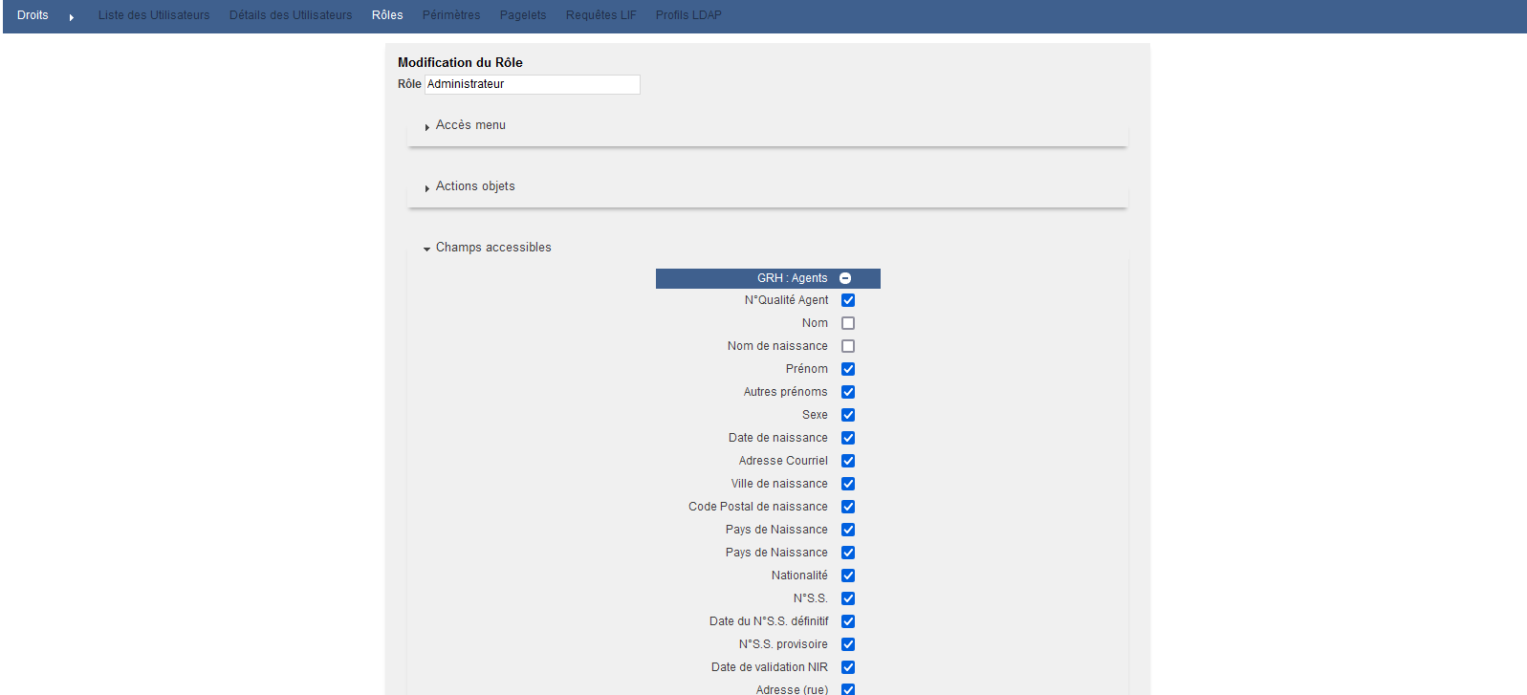

EL02 : Modification du logo du SDIS 45 au format PNG "SDIS45.png" [Mantis #13749]
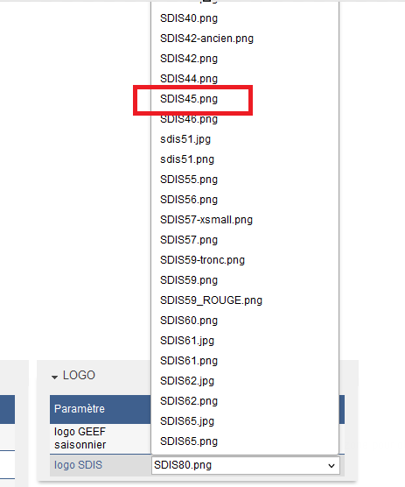

EL03 : Les zones de cases à cocher multiples seront dorénavant de largeur 400 pixels par défaut au lieu de 250 pixels [Pas de Mantis]
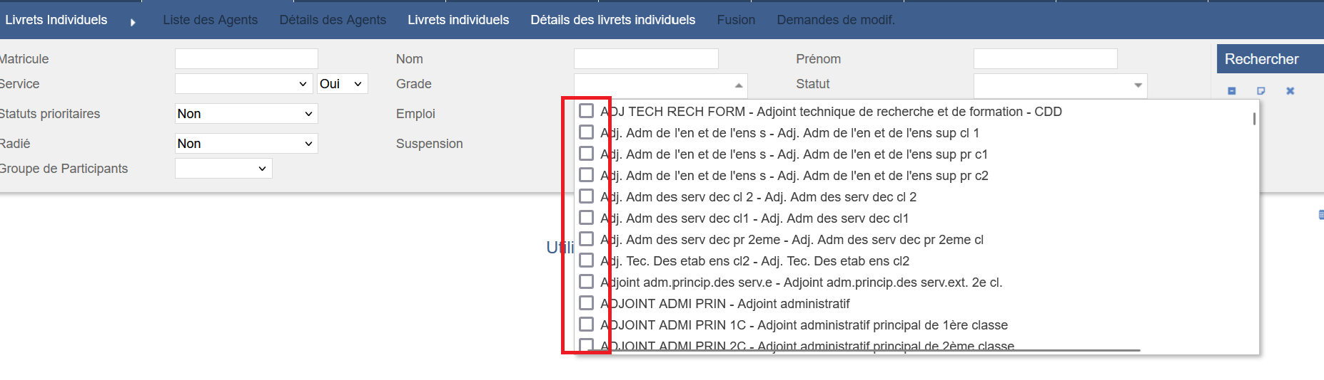

EL04 : Ajout d'un nouveau logo pour le SDIS 65 [Mantis #13851]
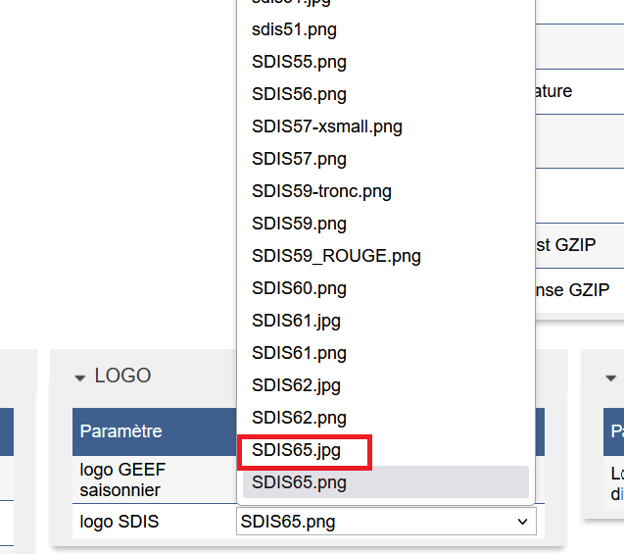

EL05 : Optimisation des requêtes pour les écrans harmonisés ayant des documents joints [Mantis #13827]
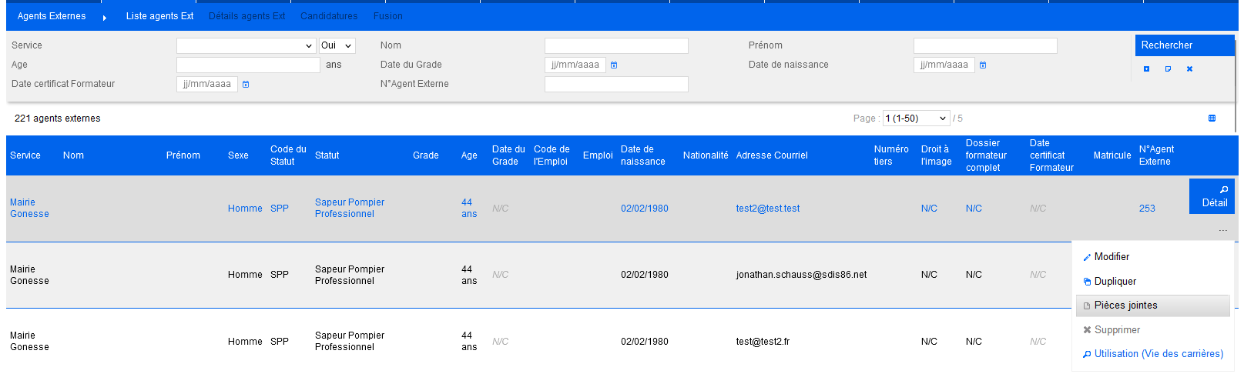
Certains écrans harmonisés, comme « GRH > Agents Externes > Liste », pouvaient ne pas répondre dans les délais.

EL06 : Revue de la gestion de la durée de validité des mots de passes gérés par GEEF avec un nouveau champ "date de dernière modification du mot de passe" et des comptes d'utilisateurs pouvant être ignorés (connexion via LDAP) [Mantis #13901]
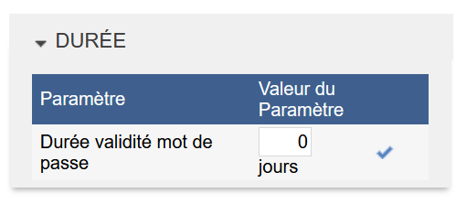
La prise en compte de ce paramètre, utilisé uniquement si aucun gestionnaire de mot de passe externe (ex : Active Directory), a été revue pour être plus efficiente.

CL01 : Correction d'une anomalie potentielle sur les infobulles alimentées en Ajax lorsqu'une page est intégrée en pagelet [Mantis #13618]
Avant la correction, les infobulles dans les pages intégrées en pagelet n’étaient pas visualisables.
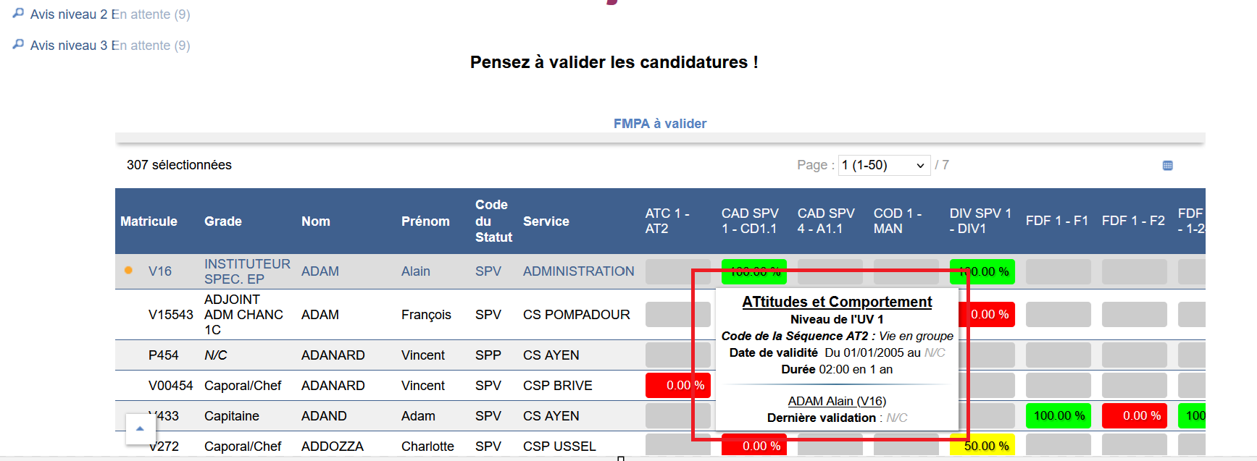

GRH

EH01 : Les données seront dorénavant triées des dates les plus récentes aux plus anciennes dans "GRH > Livrets individuels > Détails des livrets individuels" pour les blocs des onglets : "Civilités > Adresses" et "Droits > Compteurs de droits" [Mantis #13388]
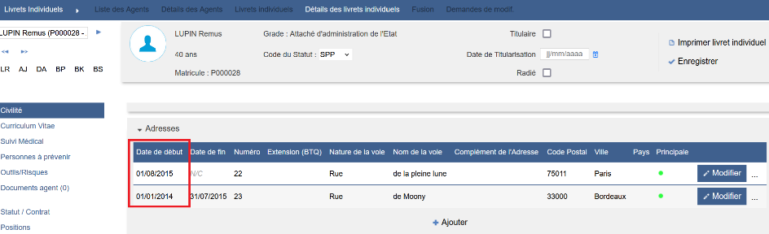
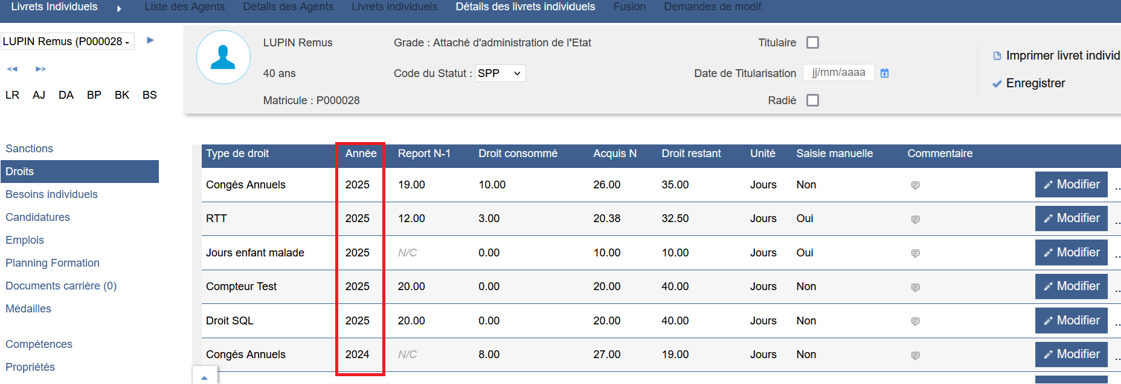

EH02 : Les transcodes de service pourront désormais admettre jusqu'à 50 caractères maximum [Pas de Mantis]
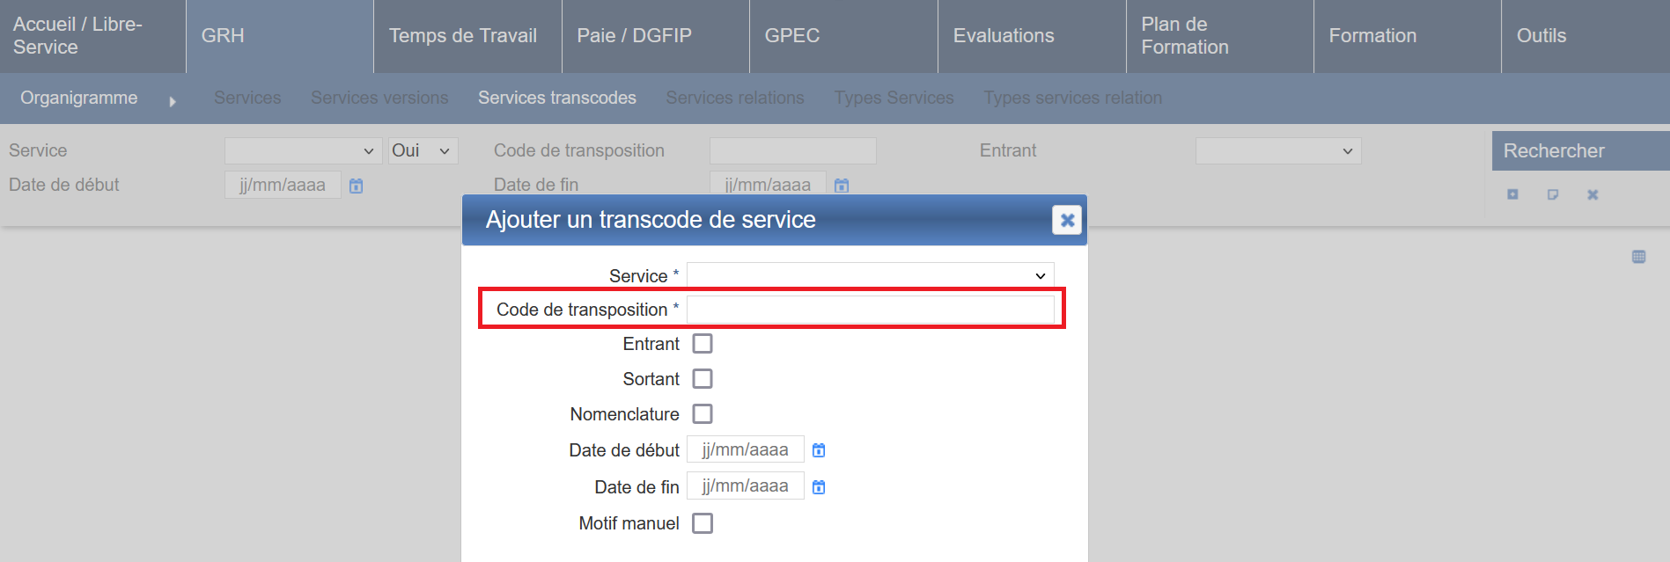

EH03 : En licence "GEEF", les aptitudes médicales et restrictions admettront dorénavant une date de fin par profil médical dans les visites - pris en compte dans le calcul des prérequis médicaux des sessions/stages et dans le moteur d'ouverture/fermeture des emplois [Mantis #13264]
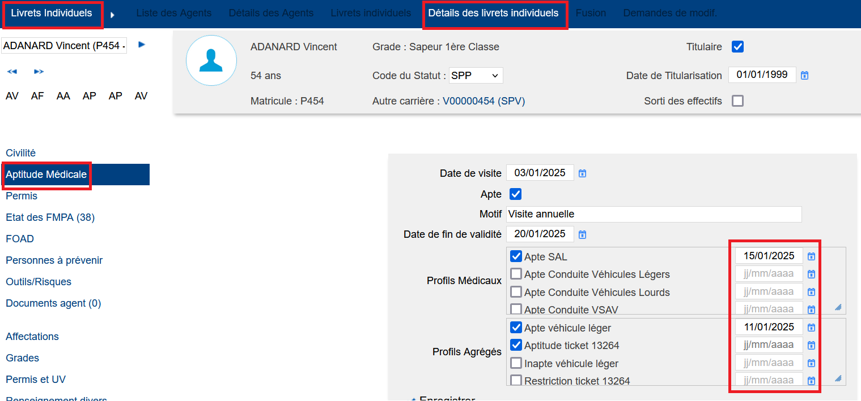

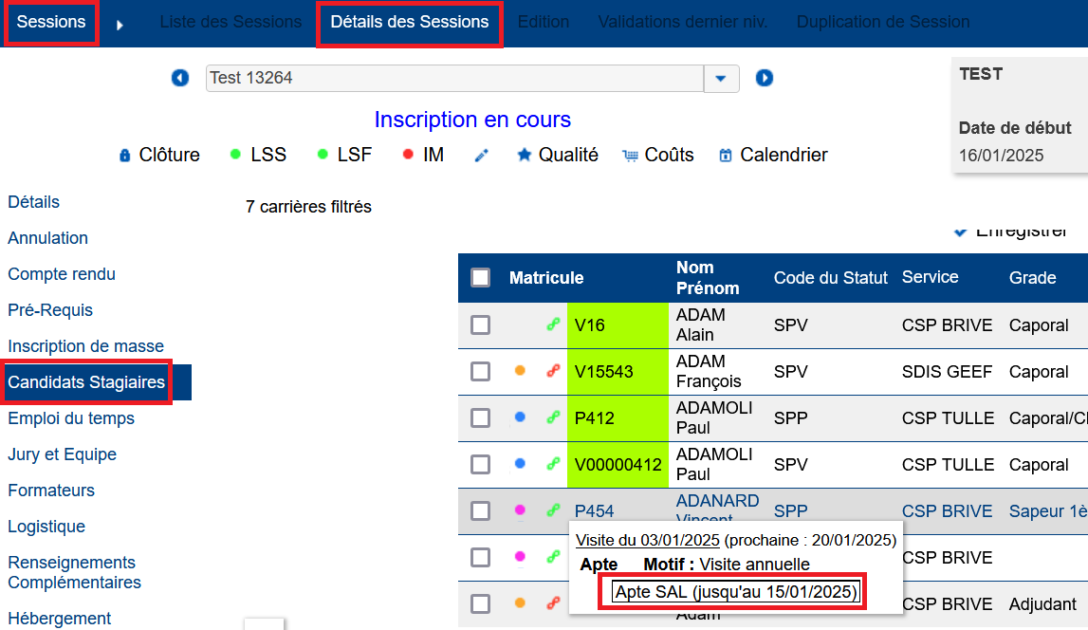

EH04 : L'écran "GRH > Livrets > Détails > Droits" permettra dorénavant la saisie d'acquisitions manuelles qui seront prises en compte dans le calculateur de droits plutôt que de passer le compteur annuel en "saisie manuelle" (qui bloque tous les calculs) [Mantis #13818]
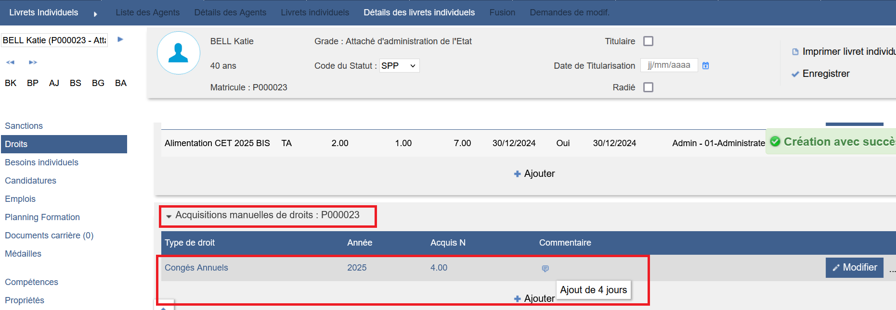

L’acquisition manuelle des droits permet d’ajouter manuellement un compteur ou d’abonder manuellement un compteur sans passer par « Compteur manuel ». La case à cocher « compteur manuel » bloque quant à elle tous les calculs de la ligne (report, consommation, acquisition, solde).

EH05 : L'écran "GRH > Livrets > Détails > Grades" en licence "GEEF" affichera dorénavant les anciennetés calculées côté application plutôt que base de données (plus de précision) et n'affichera plus d'ancienneté pour les grades "à venir" [Mantis #13823]
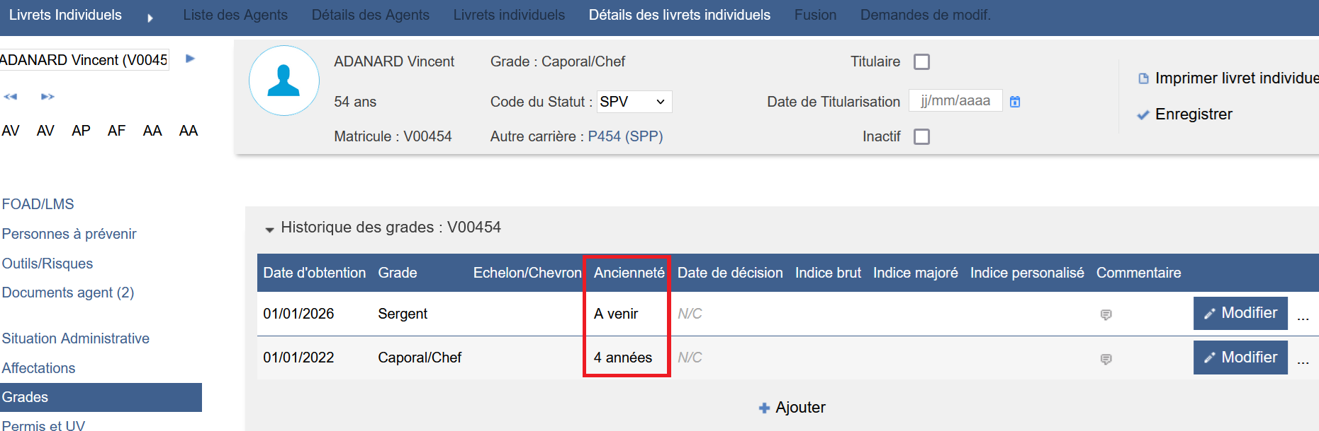
Le calcul sera plus juste et plus précis mais ne pourra pas être reproduit en SQL.

EH06 : Les carrières avec un grade de la base RH commençant par la lettre "Z" seront désormais récupérées dans la base GEEF avec un statut SPP lorsque le paramètre applicatif "Interface entrante - Extracteur - Modèle de données" est sur la valeur "85" [Mantis #13272]
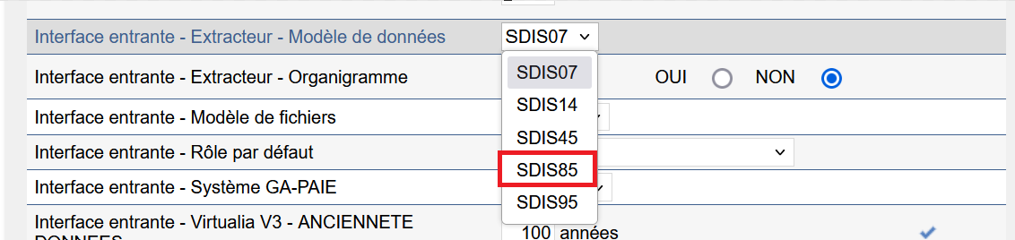
Cas spécifique de récupération des données d’Eksaé pour le SDIS 85.

EH07 : Ajout d'une case à cocher "Hors périmètre N" dans l'écran "GRH > Livrets > Détails > Affectations" permettant d'indiquer que l'agent ne doit pas apparaitre dans les périmètres affectés à son niveau de service mais uniquement dans les périmètres contenant les services supérieurs à son affectation [Mantis #13921]
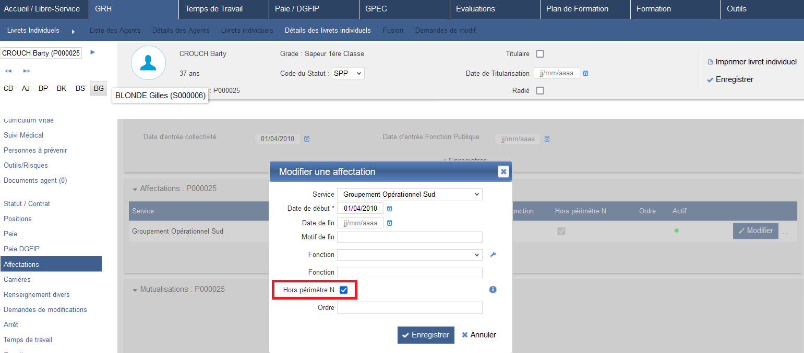

EH08 : Le filtre "Numéro de diplôme" de l'écran "Formation / Synthèse > Etats des Formations > Diplômes" devrait dorénavant filtrer les diplômes par leur numéro technique si le préfixe saisi dans le filtre correspond [Pas de Mantis - TNR FCHA]
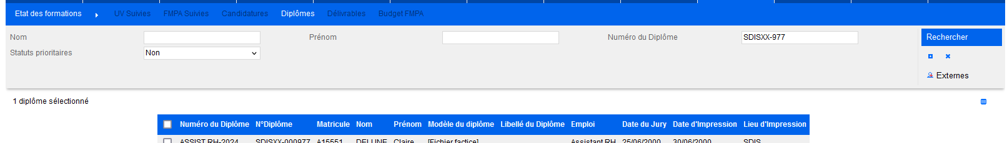

Les numéros de diplômes pourront être recherché dans le filtre avec le préfixe.

CH01 : L'accès à l'écran "GRH > Livrets > Détails des agents" après avoir sélectionné un agent et changé de profil ne devrait plus indiquer que l'utilisateur ne peut voir aucun agent mais tenter de lui afficher le premier agent de sa liste [Mantis #13657]
Avant la correction, aucun agent trouvé dans l’écran des détails des agents.

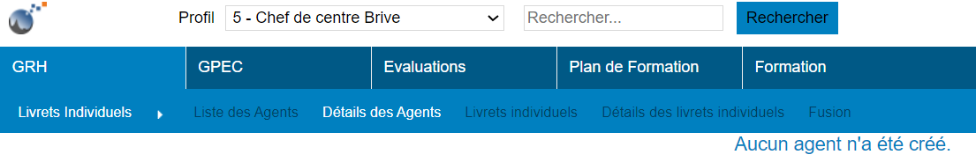
Après la correction, positionnement sur le premier agent de la liste

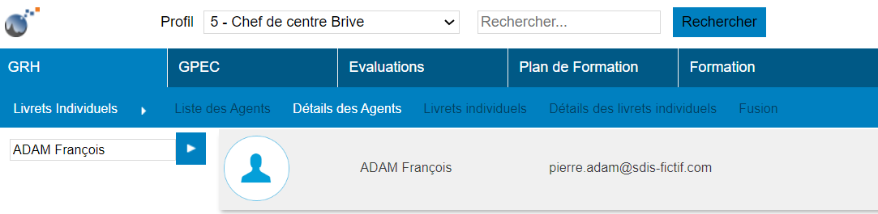

CH02 : La suppression d'un motif d'arrêt/suspension devrait dorénavant être fonctionnelle dans l'écran "GRH / Administration > Motifs > Arrêts" [Mantis #13748]
Avant la correction, la suppression d’un motif d’arrêt dans le référentiel était impossible.
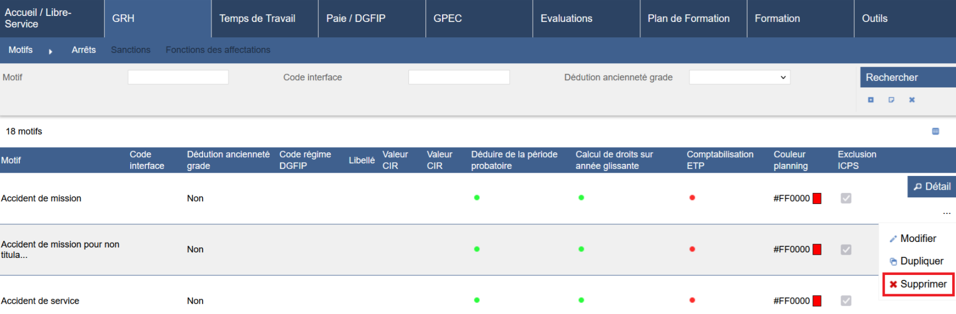

Gestion Administrative [En développement]

EA01 : La saisie d'un IBAN affichera dorénavant la clé calculée et une alerte en cas d'incohérente [Mantis #13243]
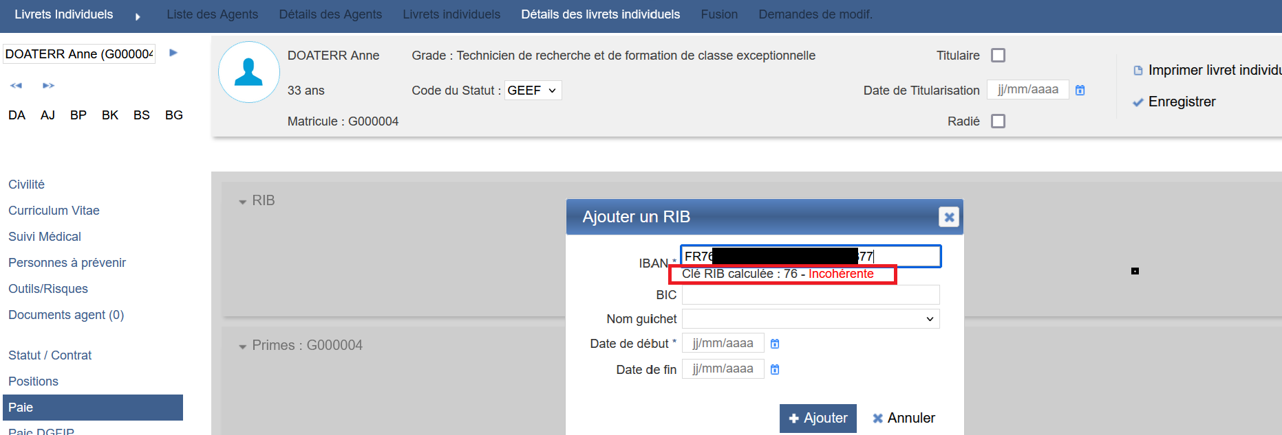

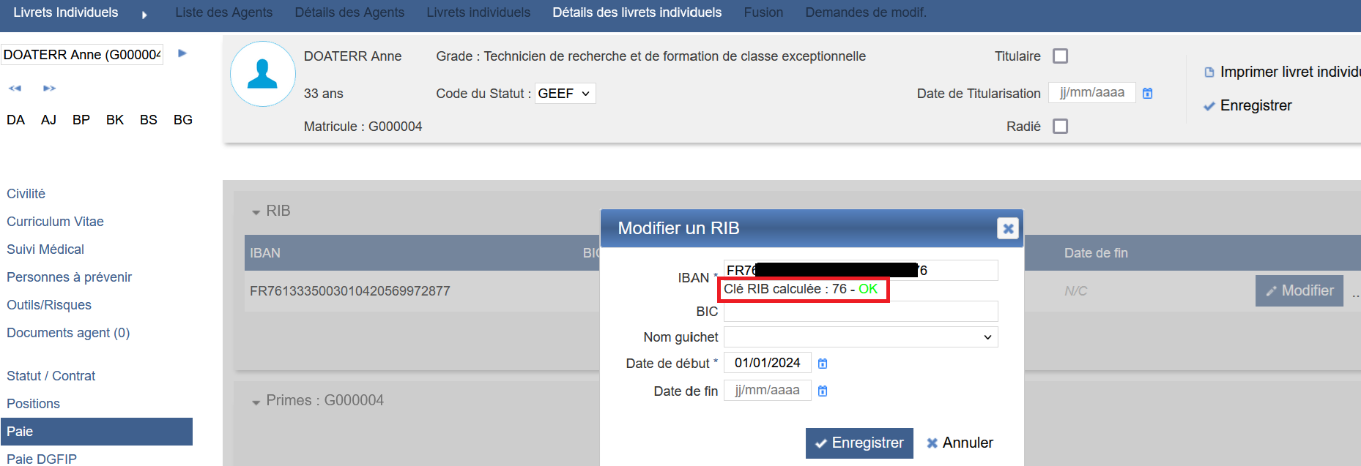

EA02 : Le processus guidé de création d'agent tiendra dorénavant compte des droits actions-objets pour limiter la saisie - au risque d'avoir un dossier agent incomplet pour la prise en charge DGFIP [Mantis #13628]
Si un droit action-objet est à l’état « refusé », alors le champ n’apparaitra pas dans le processus guidé.
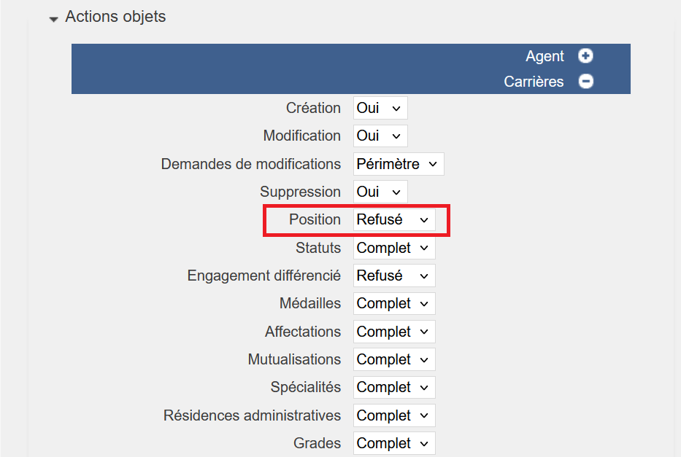

EA03 : Le référentiel "GRH / Administration > Statuts et Filières > Droits" admettra dorénavant également une codification CIR [Mantis #13212]
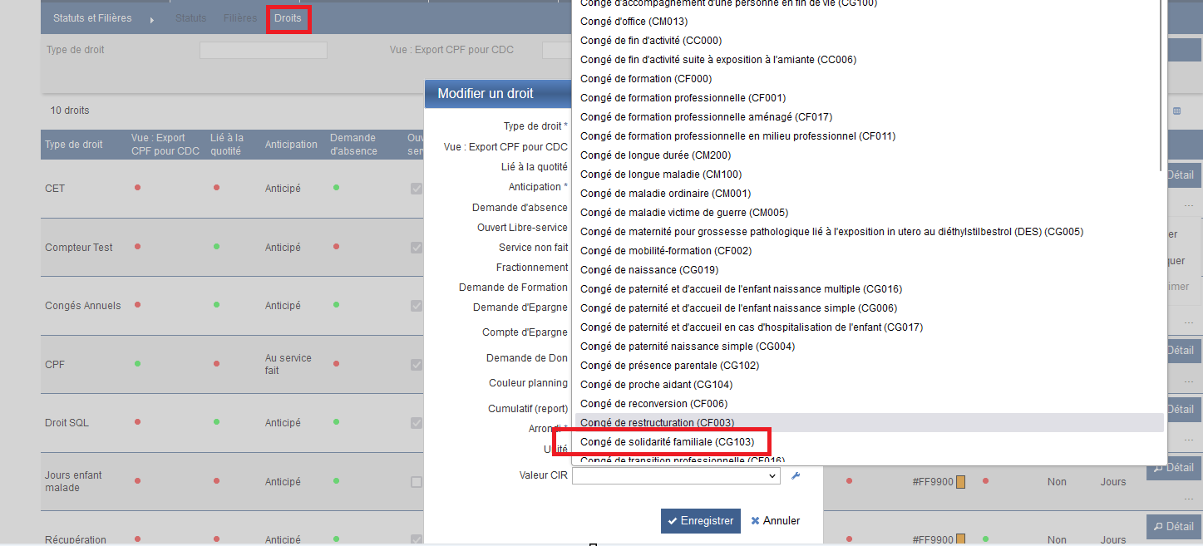

EA04 : Les référentiels "GRH / Administration > RIB" admettront dorénavant un marqueur "Actif" [Mantis #13243]
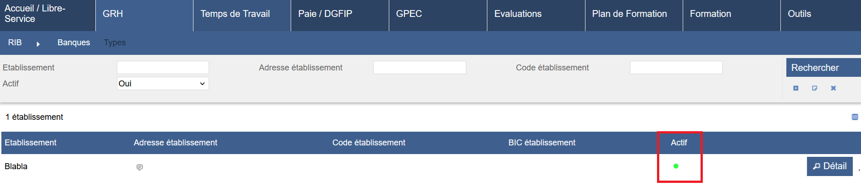

EA05 : Ajout d'un champ "N°NUMEN" dans la fiche agent en licence "Virtualia" [Pas de Mantis]
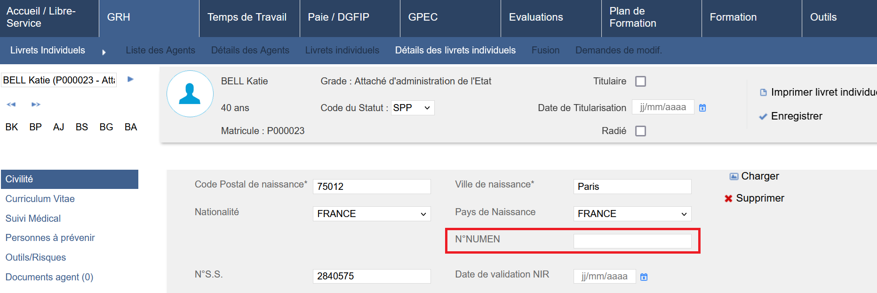

EA06 : Le lien "motif d'absence" - "statut statutaire" permettra dorénavant de prendre en compte une date d'effet d'application de la règle sur le nombre de jours de carence, plein et demi-traitement - la date d'application retenue est prise en compte au début de l'absence [Mantis #13911]
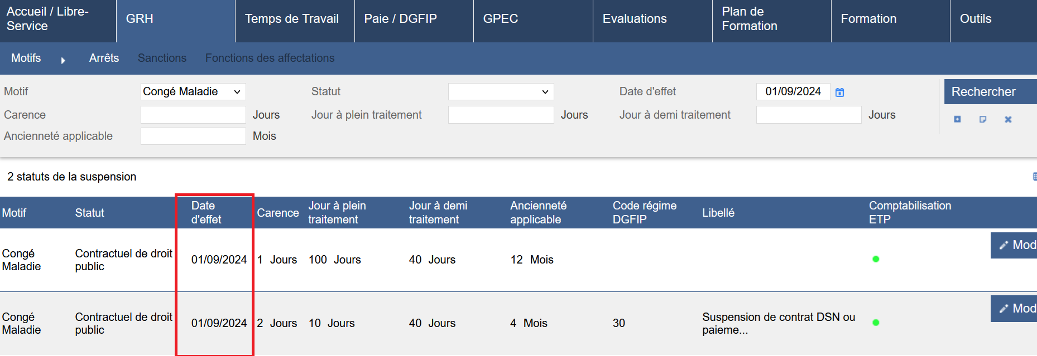

EA07 : La case à cocher "départ définitif" ne fermera dorénavant plus les situations postérieures (date de début) à la date de fin [Pas de Mantis]
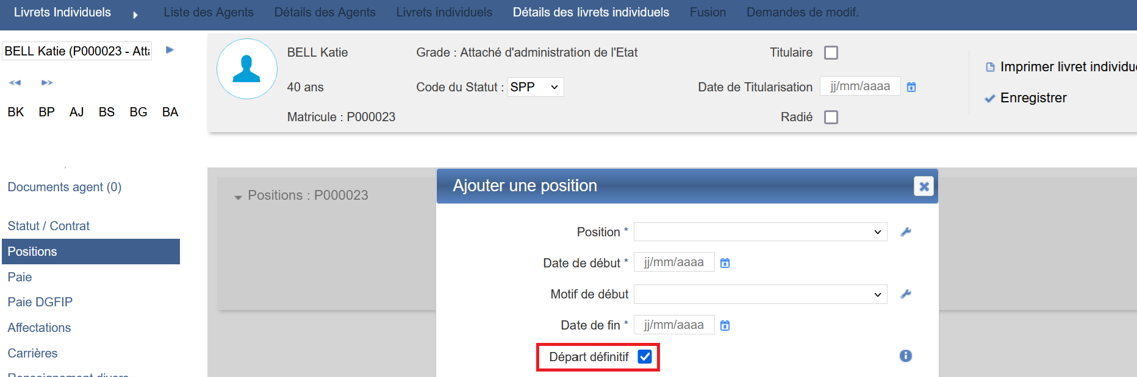

CA01 : La publication des arrêtés devrait dorénavant systématiquement afficher les informations de la situation précédente lorsqu'elle existe [Mantis #13410]
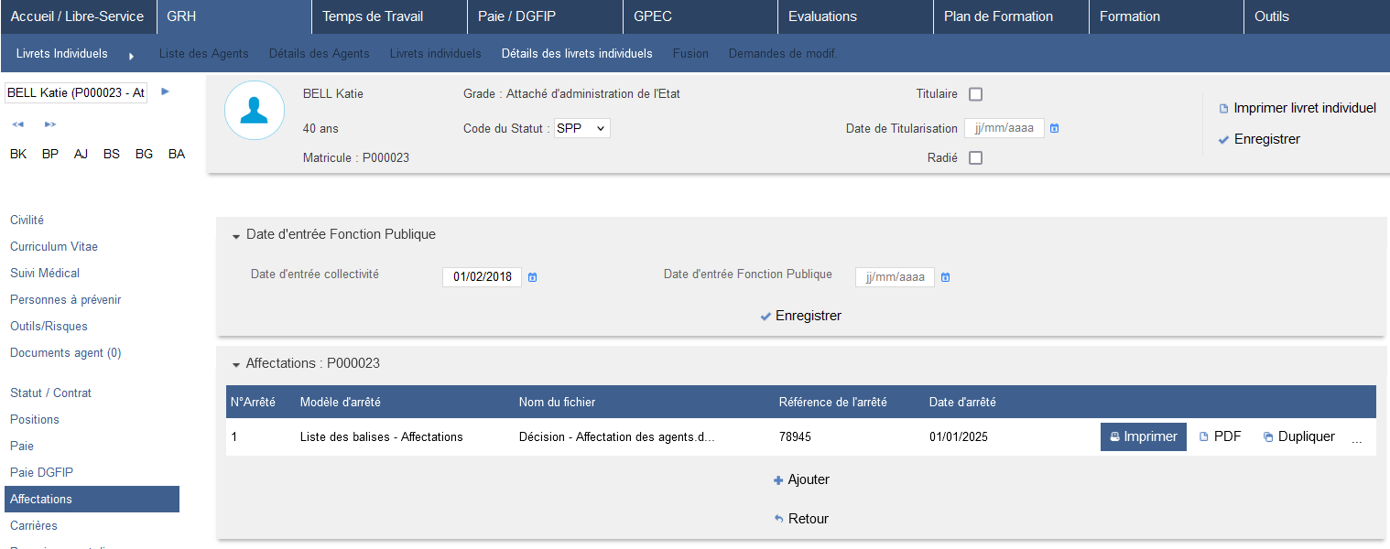

CA02 : Le bloc "Statut" de l'écran "GRH > Livrets > Détails > Situation Administratives" ne devrait plus proposer de types de contrats inactifs lors de la création/modification [Mantis #13627]
Avant correction :
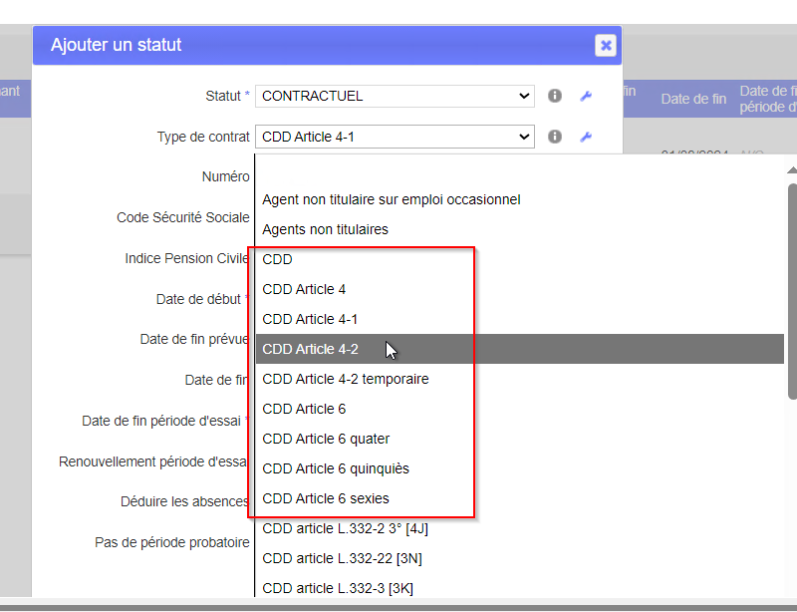

Après correction :
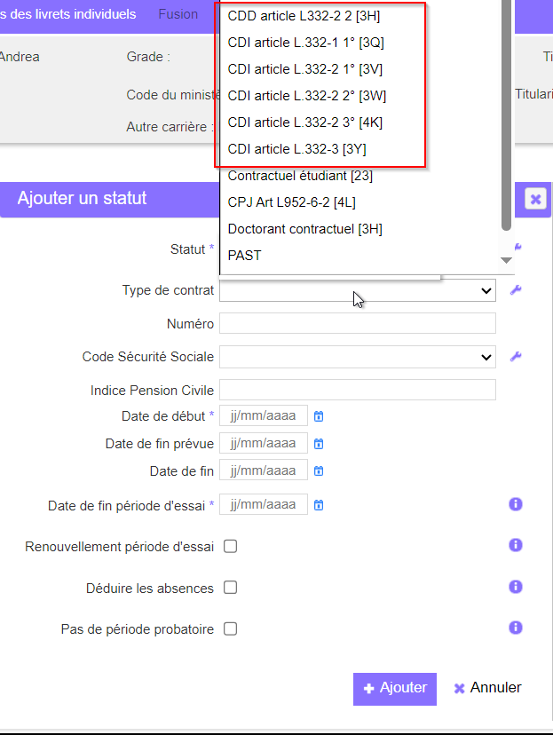

CA03 : L'ajout de statuts statutaires et de motifs d'absence dans les conditions visas devrait dorénavant permettre d'ajouter plusieurs éléments sur le même visa [Mantis #13658]
Avant correction :
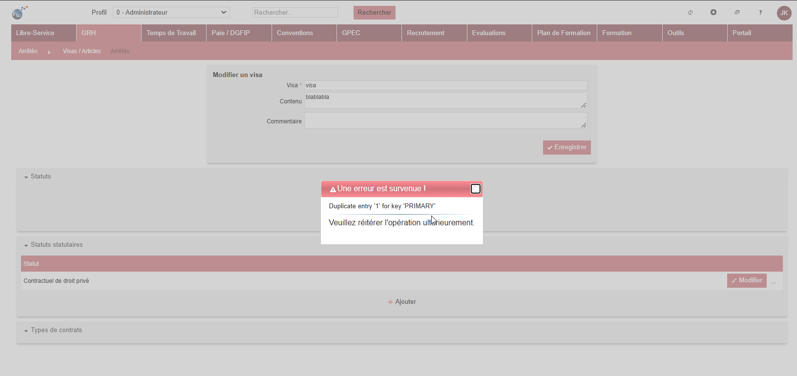

CA04 : Le calcul d'ancienneté d'échelon ne devrait plus tenir compte du reliquat lorsque l'agent a changé d'échelon entre deux lignes de données [Mantis #13750]
Avant la correction, si un reliquat était saisi pour une occurrence, il était répercuté sur les occurrences suivantes pourtant non associées au même échelon.
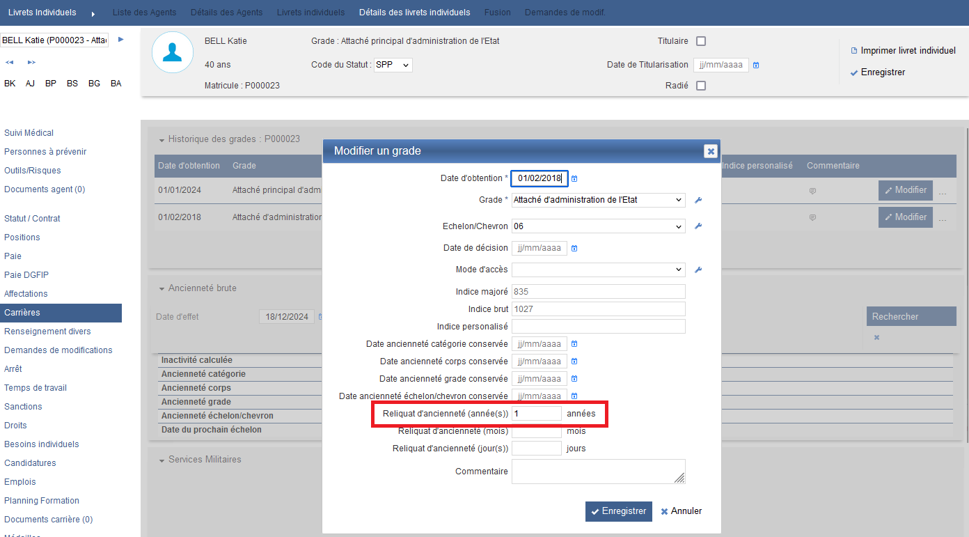

CA05 : Le calcul d'ancienneté de l'écran "GRH > Livrets > Détails > Carrières/Grades" ne devrait plus afficher d'ancienneté négative lorsque la date du filtre est antérieure au premier grade de l'agent [Mantis #13236]
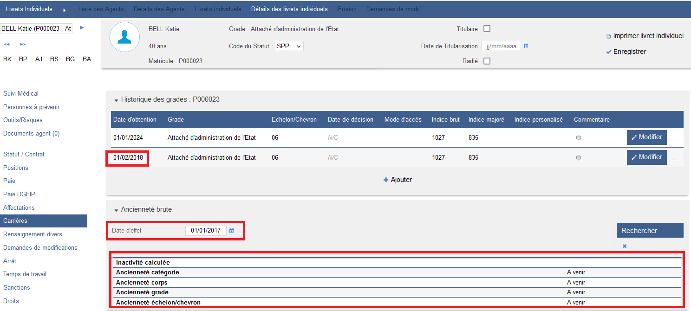

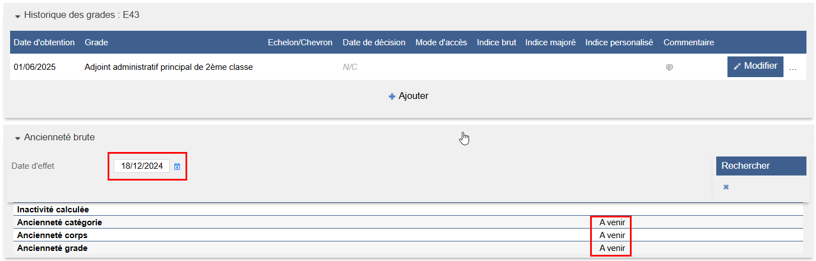

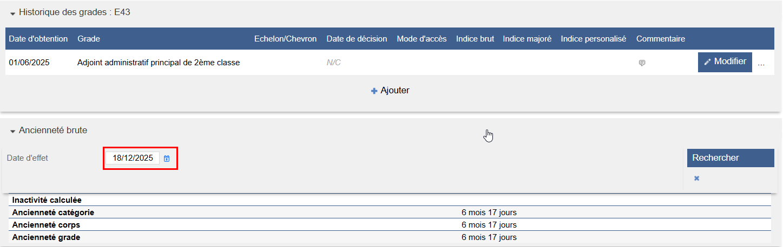

CA06 : Correction du calcul global des changements de traitements des absences depuis l'écran "Optimisation BD" [Mantis #13480]

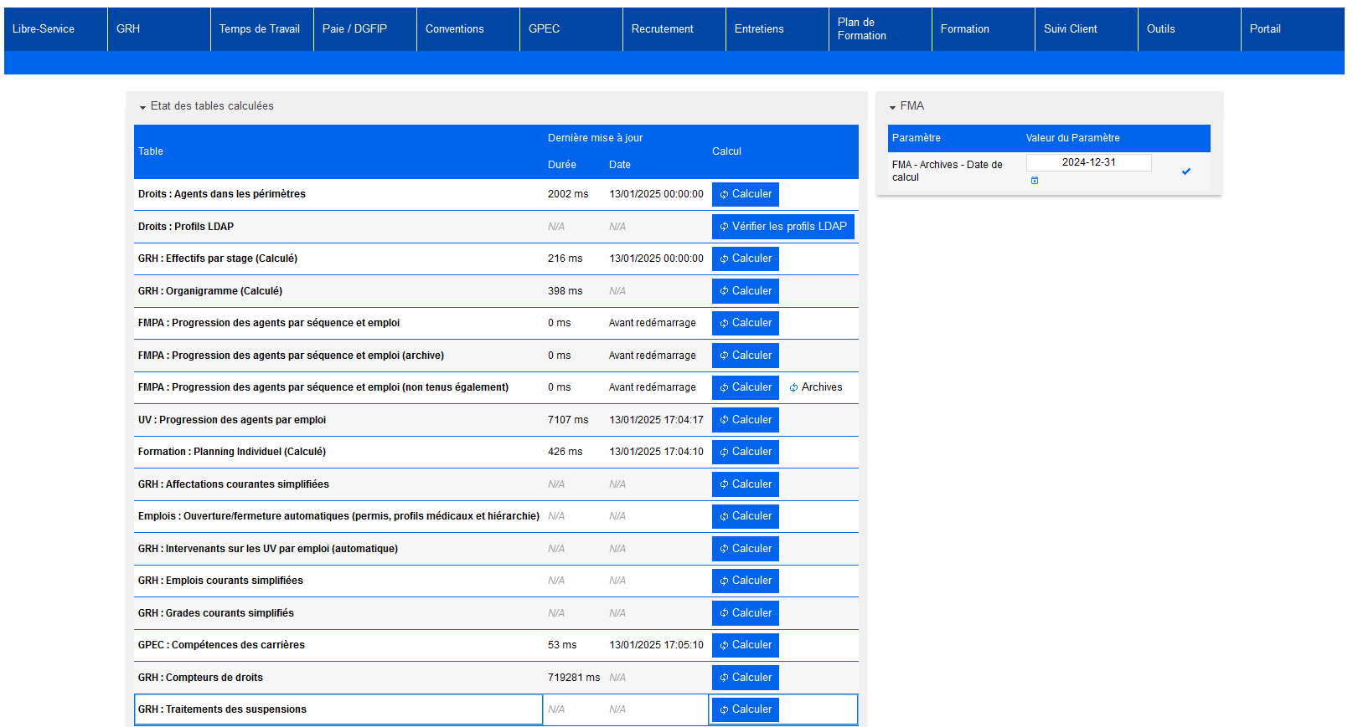

Ce calcul global ne calculait pas toujours toutes les absences.

Paie DGFIP [En développement]

EI01 : La création manuelle de mouvement permet maintenant de choisir le dossier de paie de l'agent sur lequel le mouvement doit s'appliquer. Il est aussi possible de changer de dossier de paie [Mantis #13429]
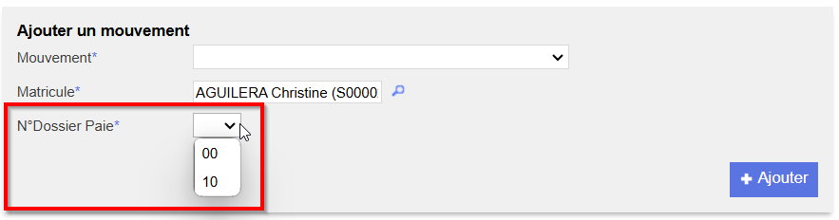

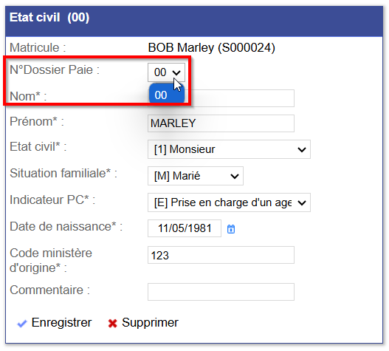

EI02 : Ajout de la case à cocher "Droit IFS" dans le paramétrage des résidences administratives permettant d'indiquer si la résidence administrative utilise la codification DGFIP via le code postal. Cela impacte aussi la génération des mouvements "02" portant sur les résidences administratives qui se déclenchera si la case est cochée [Mantis #13466]
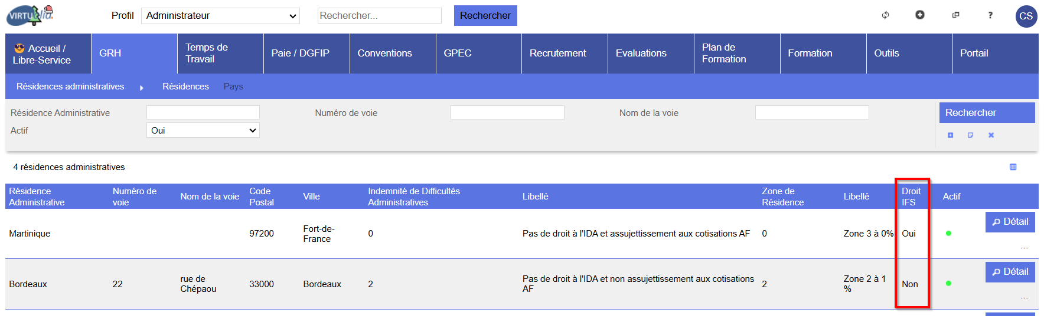

EI03 : Intégration du calendrier national 2025 des remises [Mantis #13608]
Les calendriers de paie et d’acompte pour l’année 2025 ont été ajoutés :
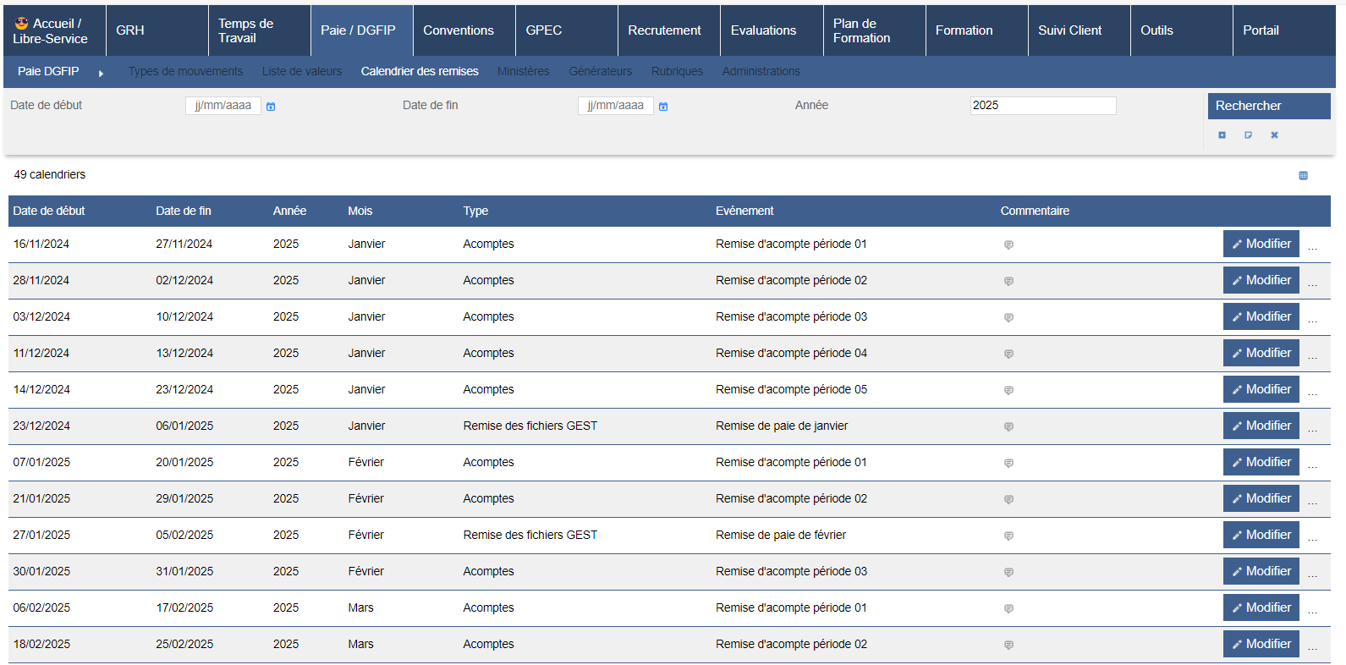

EI04 : Le générateur des mouvements "22" vérifiera désormais si une prime ayant les mêmes code indemnité et numéro d'ordre mais une date de début et un montant différent d'une autre prime existe afin de ne pas générer de mouvement avec un code opération "Ne pas payer" à tort [Mantis #12830]
Point technique – aucune illustration.

EI05 : Les filtres devraient dorénavant être conservés dans l'écran "Paie / DGFIP > Paie DGFIP > Remises > Détails" lors de la suppression ou l'ajout d'un mouvement [Mantis #13782]
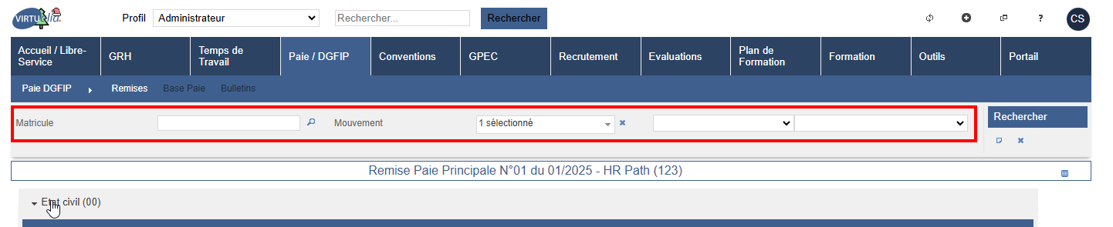

EI06 : Les mouvements 02 pour les renouvellements de contrats devraient dorénavant être générés automatiquement [Mantis #11987]
Point technique – aucune illustration.

EI07 : Affichage du nombre de mouvements affichés en fonction des filtres utilisés et du nombre de mouvements total dans le détail d'une remise [Mantis #13890]
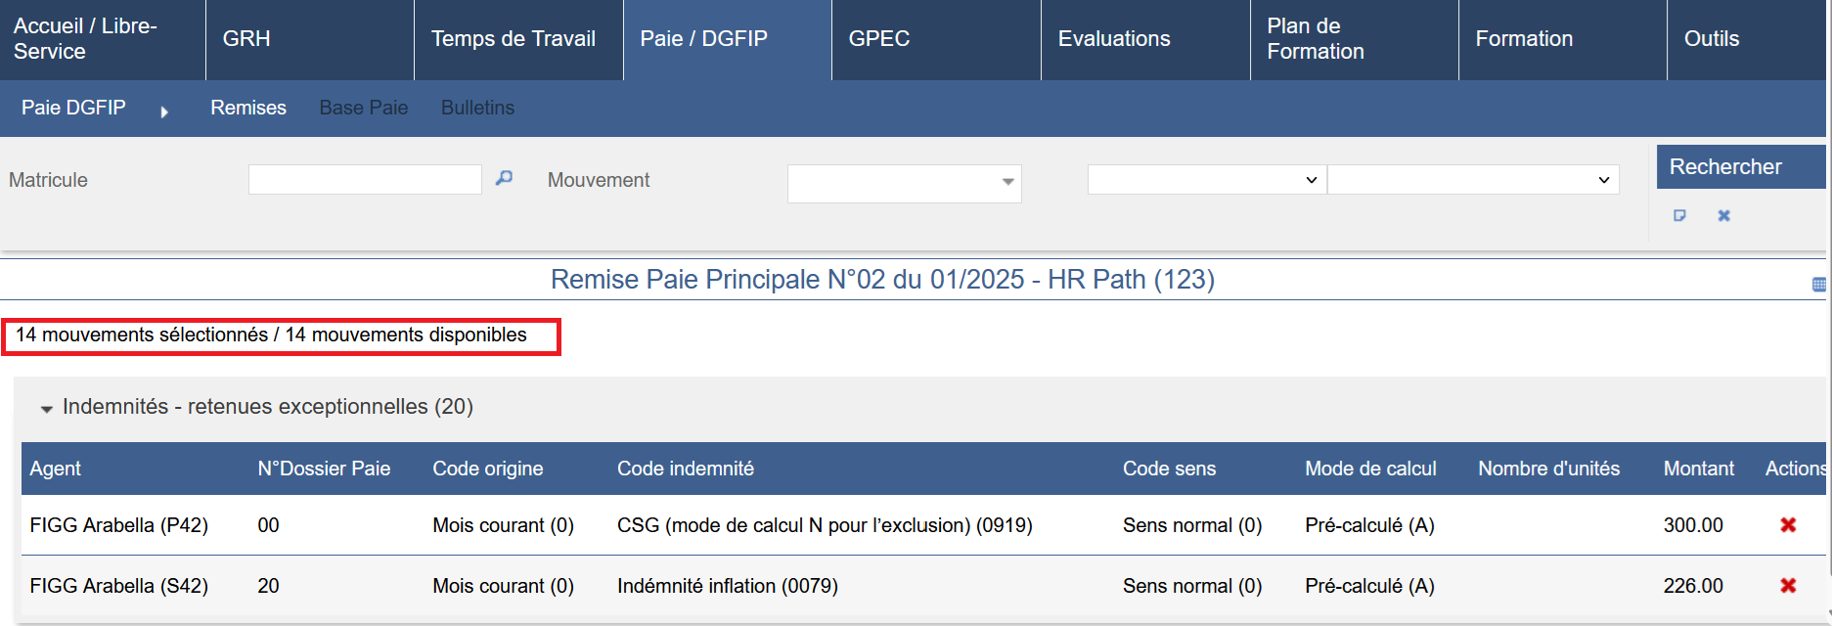

EI08 : La fermeture d'un dossier de paie déclenchera un mouvement "02" avec un régime de rémunération "90" [Mantis #13443]
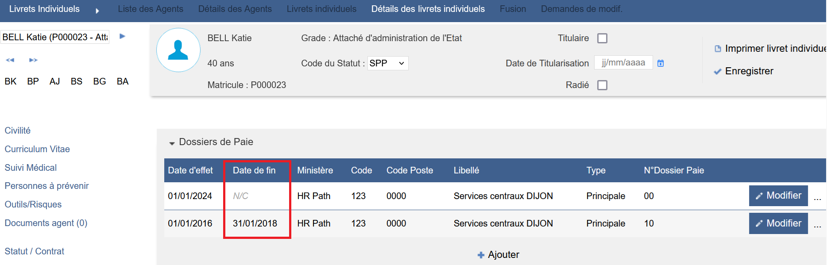

EI09 : Les primes admettront dorénavant une case à cocher "Mouvement - Ne pas payer" permettant d'indiquer que cette prime doit envoyer (ou non) un mouvement "Ne pas payer" à son issue [Mantis #12830]
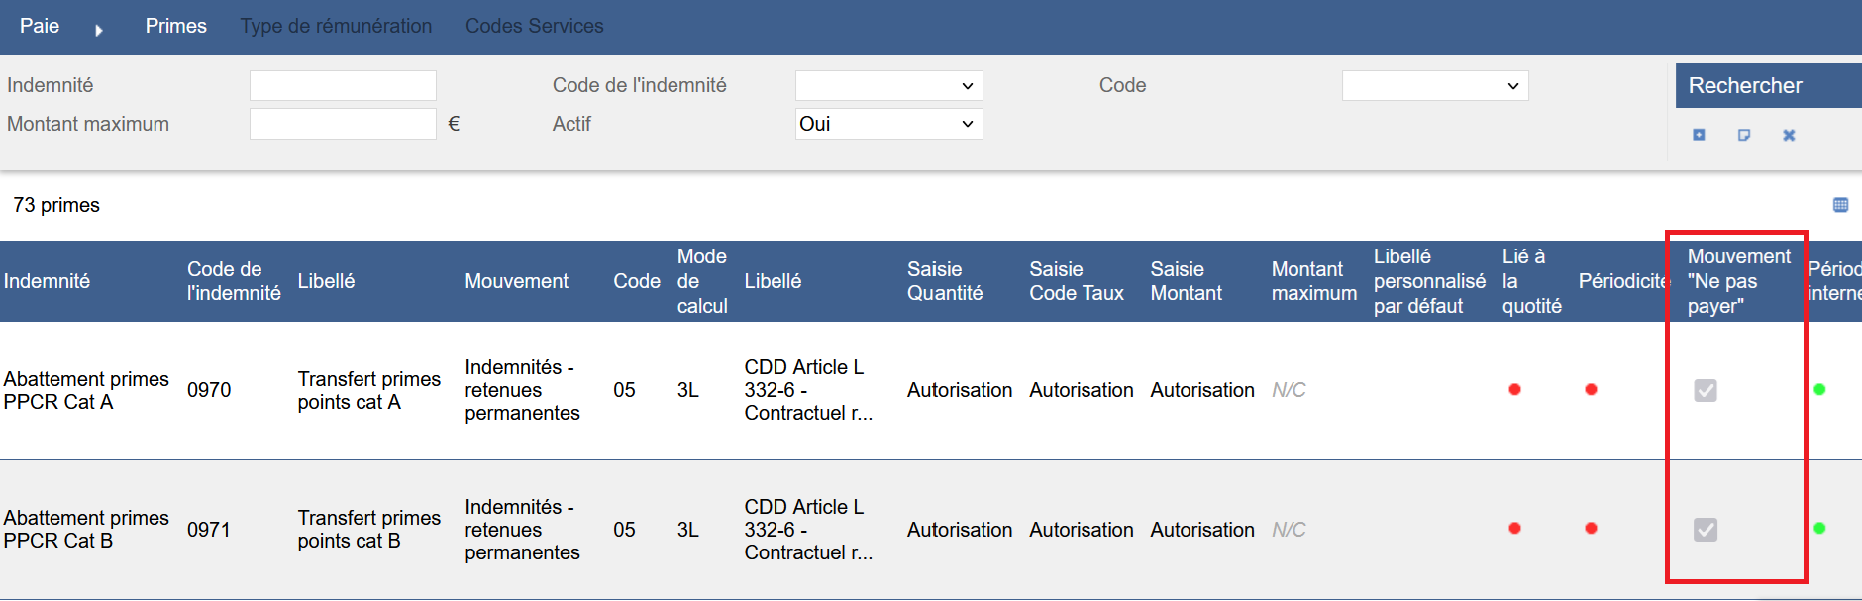

EI10 : Les fichiers KA devraient dorénavant pouvoir être importés en masse dans un fichier Zip [Pas de Mantis]
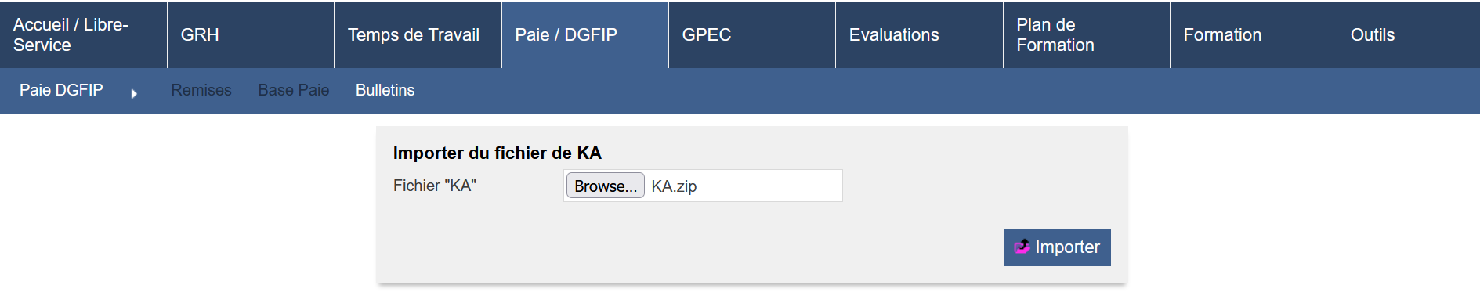

EI11 : Blocage de la génération des mouvements "01" et de primes ("05","20","22") antérieurs à la date des nouveaux dossiers de paie [Mantis #13958]
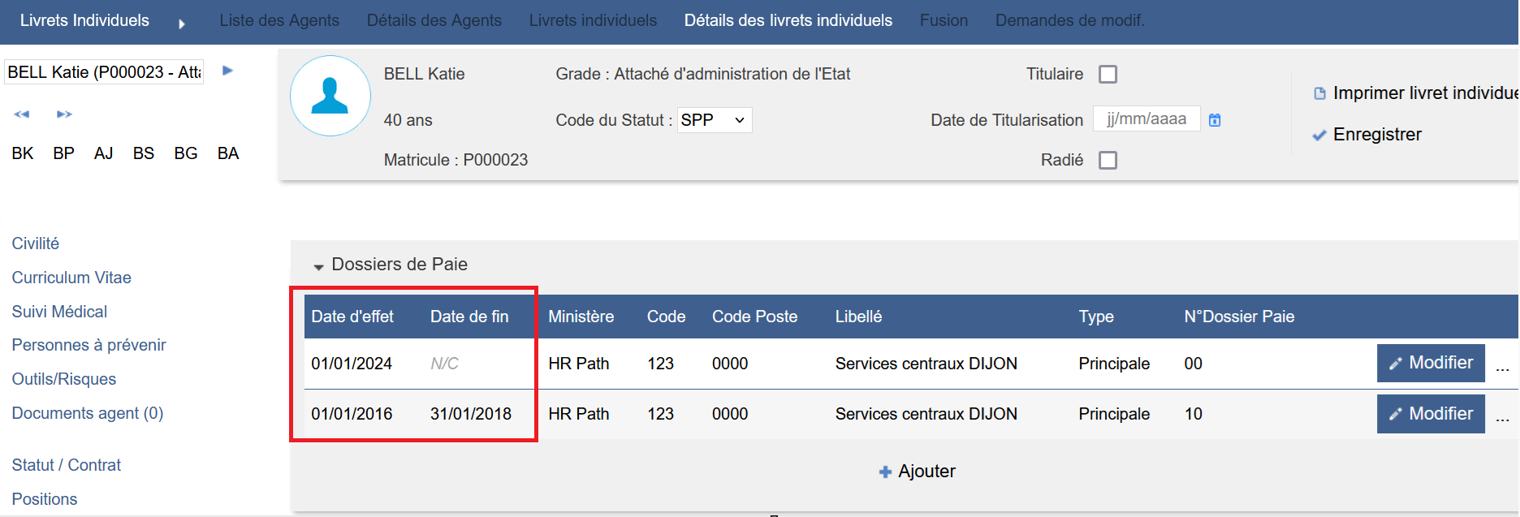

CI01 : La création de mouvements sur deux dossiers de paie différents sur le même mois de paie pour un même agent sera désormais possible [Mantis #13443]
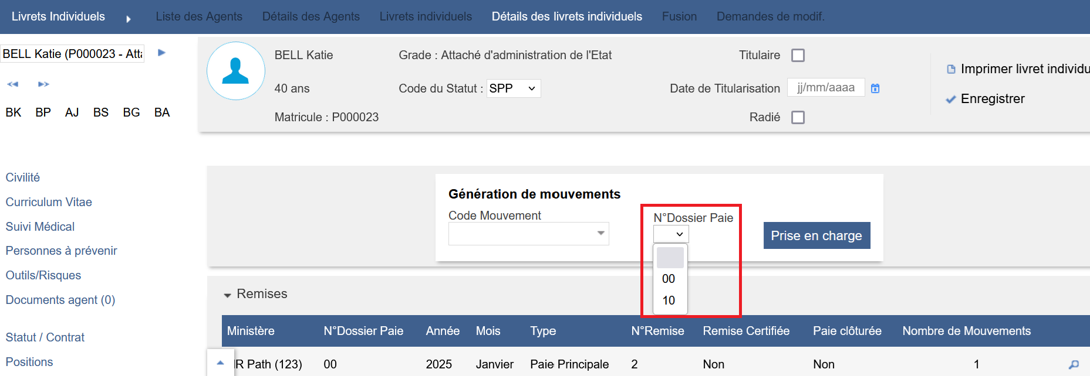

CI02 : La génération des mouvements "02" portant sur les droits SFT ne devrait plus générer de mouvement à tort [Mantis #13478]
Point technique – aucune illustration.

CI03 : La génération des mouvements "02" portant sur le traitement des arrêts ne devrait plus générer de mouvement à tort [Mantis #13480]
Point technique – aucune illustration.

CI04A : L'imputation budgétaire devrait être correctement proposé dans la génération des mouvements "02" [Mantis #13076]
Point technique – aucune illustration.

CI04B : Correction de l'affichage ou non du code de ventilation budgétaire dans le paramétrage des dossiers de paie ou des types de contrats en fonction des paramètres "Paie DGFIP - Code Ventilation Budgétaire - Dossier de Paie" et "Paie DGFIP - Code Ventilation Budgétaire - Type de Contrat" [Mantis #13076]
Avant la correction, la variable de paie sélectionnée n’était pas prise en compte :
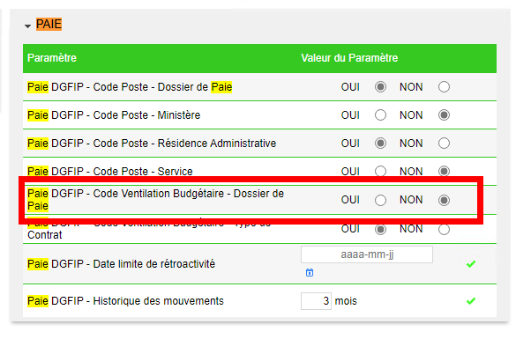
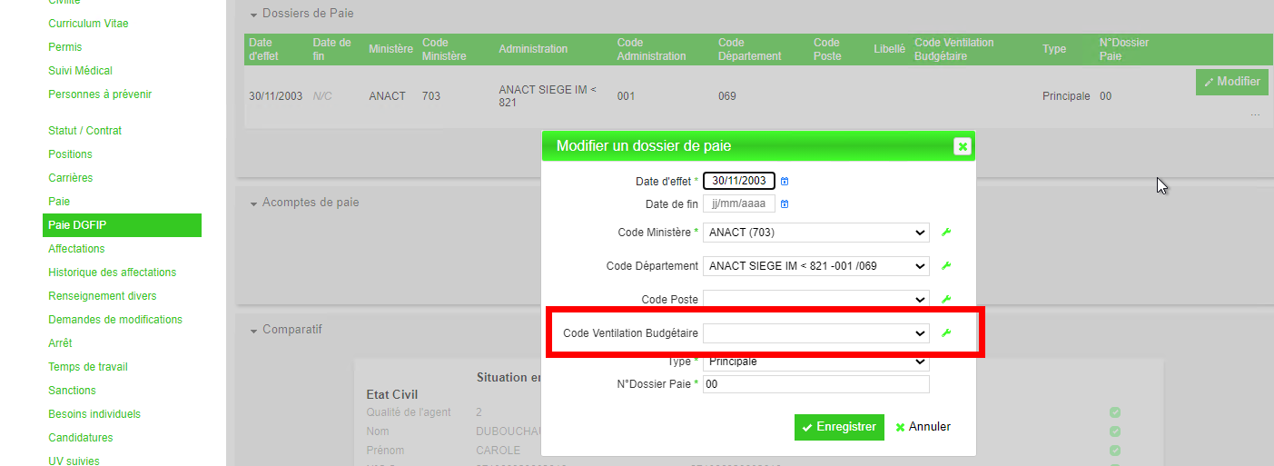

Après la correction, la variable sélectionnée est bien respectée :

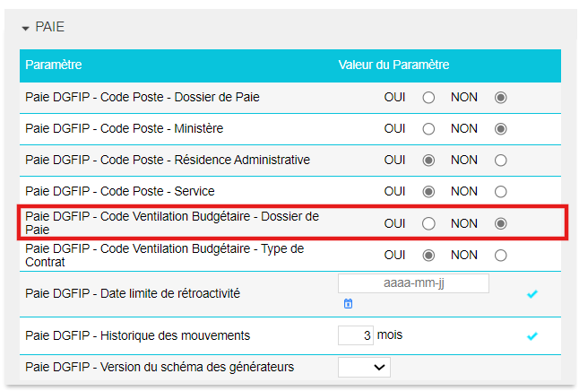

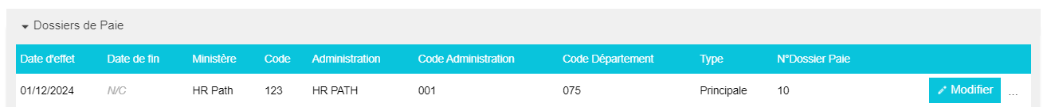

CI04C : La ventilation budgétaire sera désormais vide lorsque le régime de rémunération de l'agent est "90" [Mantis #13076]
Point technique – aucune illustration.

CI05 : La génération des mouvements "03" devrait prendre correctement en compte les retours de paie pour ne pas générer des mouvements à tort [Mantis #13479]
Point technique – aucune illustration.

CI06 : Revue du comparatif. Les caractères spéciaux seront correctement supprimés (ou modifiés dans le cas des signes diacritiques) des champs de texte lors de la génération des mouvements [Mantis #13475]
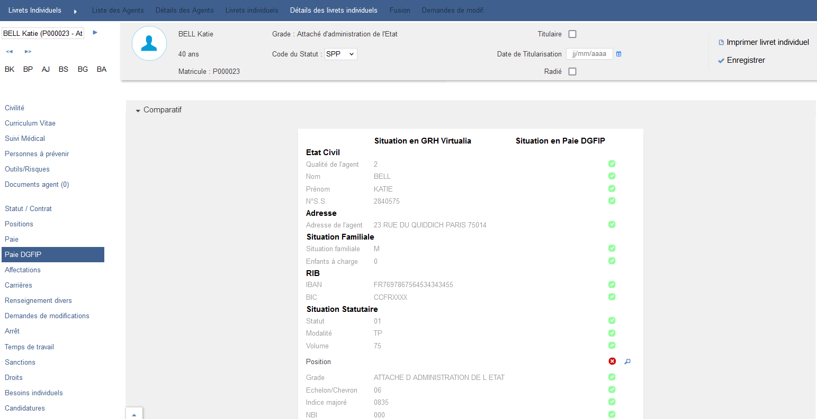

CI07 : La génération des mouvements "02" de départ définitif a été revue [Mantis #13484]
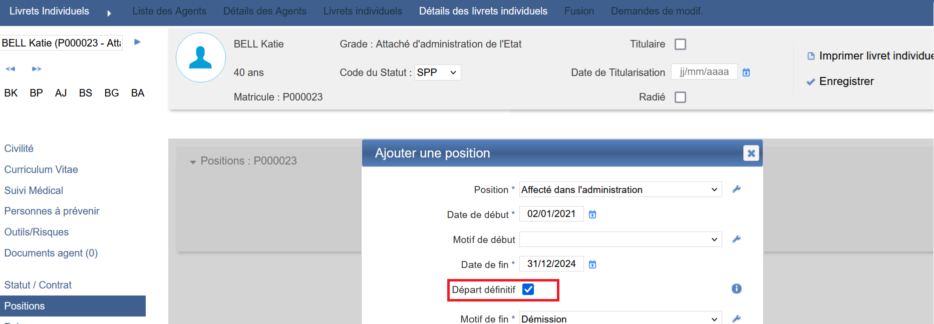

CI08 : La génération des mouvements "AA" placera correctement les valeurs dans les champs [Mantis #13795]
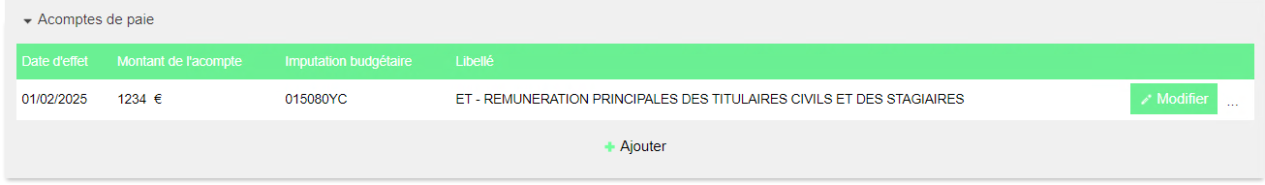

CI09 : Correction de l'intégration des enfants du fichier SR dans le dossier de Paie [Mantis #13177]
Point technique – aucune illustration.

CI10 : Les mouvements 91 et 92 seront dorénavant intégralement générés dès lors qu'une donnée a été modifiée [Mantis #13793]
Point technique – aucune illustration.

CI11 : Les mouvements 01 devraient dorénavant être générés lors d'un changement de rémunération basé sur le pourcentage de SMIC [Mantis #13062]
Point technique – aucune illustration.

CI12 : Les mouvements "20" ne seront plus générés à tort si l'indemnité a déjà été transmise [Mantis #13792]
Point technique – aucune illustration.

CI13 : Il ne devrait plus y avoir de doublons de mouvements générés lorsque l'agent a plusieurs affectations débutant à la même date [Mantis #13872]
Avant la correction, les mouvements étaient générés deux fois si un agent avait deux affectation à la même date.
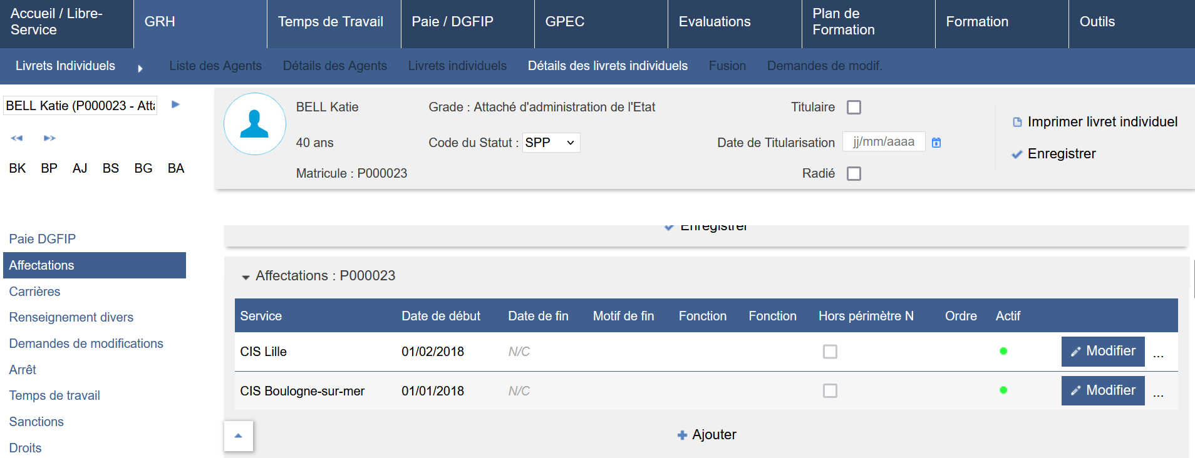

CI14 : La génération des mouvements "AA" devrait fonctionner de nouveau [Mantis #13795]
Point technique – aucune illustration.

CI15 : La génération des mouvements "02" pour les traitements des absences ne devrait plus générer de mouvement sans code régime [Mantis #13480]
Point technique – aucune illustration.

CI16 : Le bouton "Générer les Mouvements" dans le détail d'une remise ne fera générer que les mouvements dans la remise concernée [Mantis #13794]
Point technique – aucune illustration.

CI17 : Le générateur des mouvements "02" portant sur les départs définitifs ne génèrera plus à tort des mouvements avec un régime de rémunération "90" si le régime de rémunération est déjà "90" en paie [Mantis #13484]
Point technique – aucune illustration.

CI18 : Le générateur des mouvements "05" devrait dorénavant mieux tenir compte des contraintes de dates [Mantis #13450]
Point technique – aucune illustration.

CI19 : Le générateur des mouvements "02" portant sur les suspensions pour détachement indiquera dorénavant le code motif de la position précédente (ex : "SR" pour rém "30") [Mantis #13967]
Mouvement désormais proposé suite à saisie :
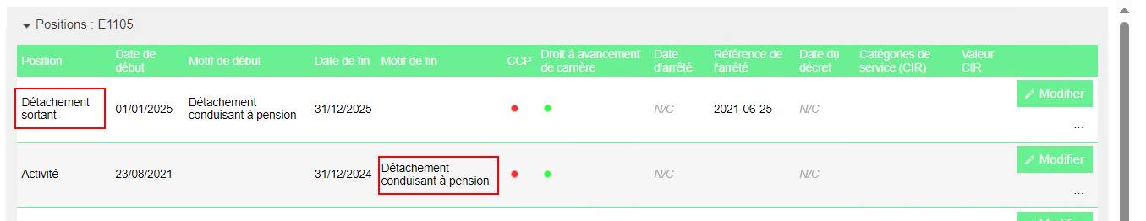

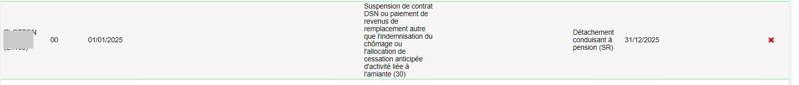

CI20 : Le générateur des mouvements "90" devrait dorénavant mettre en majuscule et sans les tirets, le nom de naissance/patronyme [Mantis #13972]
Point technique – aucune illustration.

CI21 : Les générateurs des mouvements ne généreront plus de mouvements (notamment prise en charge) pour les agents en position "Code de rémunération 30" depuis plus d'un an et qui auraient été apurés de la base Paie par la DGFIP [Mantis #13972]
Point technique – aucune illustration.

Temps de Travail [En développement]

ET01 : Revue et optimisation du calcul des droits [Mantis #13445]
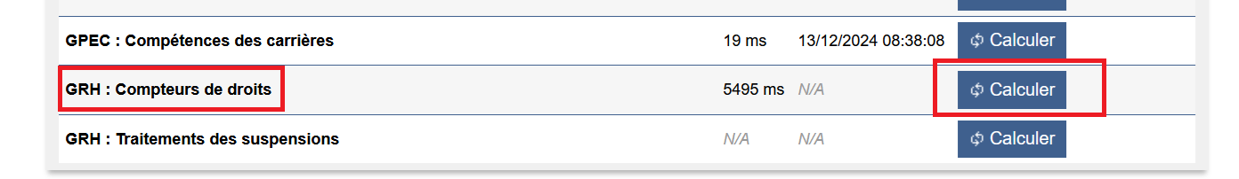

ET02 : Le planning ne devrait plus afficher les congés validés sur les jours non travaillés [Mantis #13630]
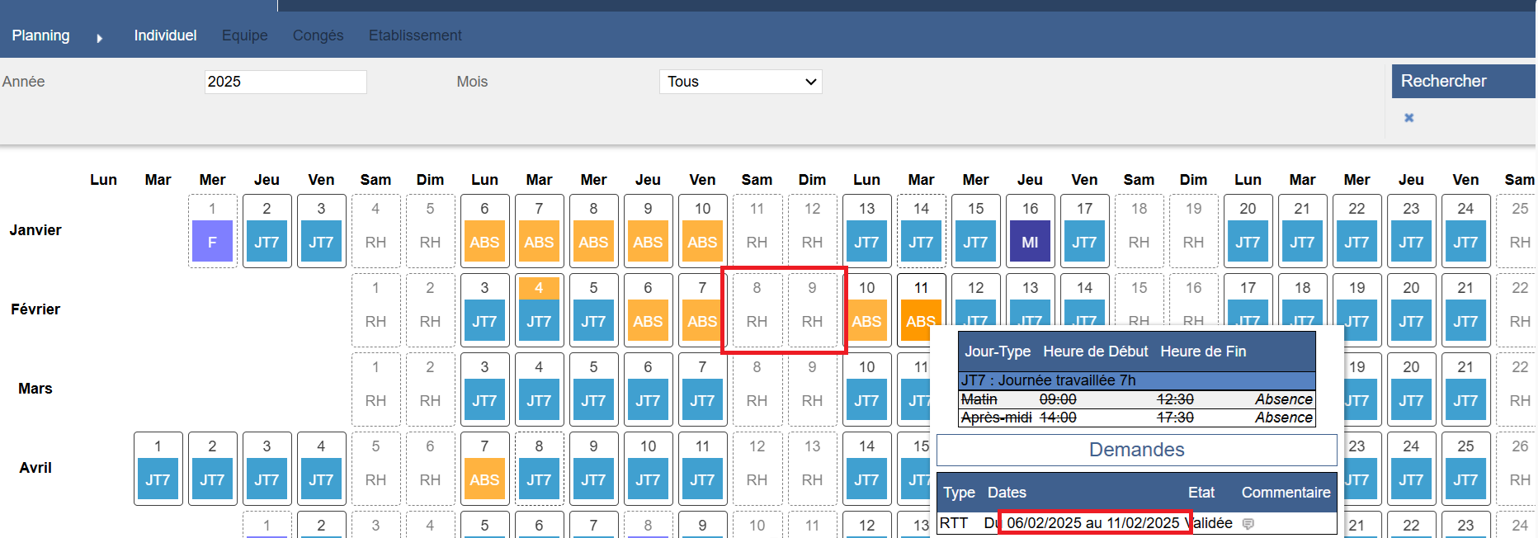

ET03 : Le planning devrait dorénavant afficher une alerte bloquante lors de la saisie d'une demande d'absence en chevauchement avec une demande validée déjà existante [Mantis #13631]
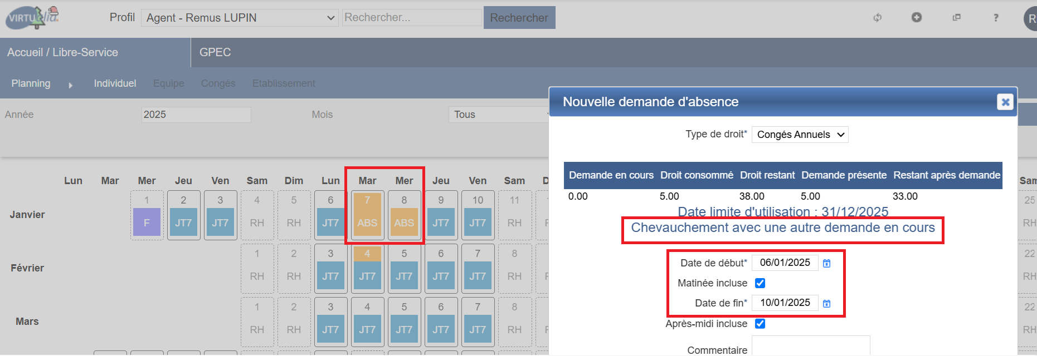

ET04 : Ajout d’une case à cocher "Ouvert Libre-service" dans l’écran "GRH / Administration > Statuts et Filières > Droits" permettant d'indiquer les droits visibles par les utilisateurs n'ayant pas un accès "complet" sur le droit "Action-Objet > Carrières > Demandes d'absence" [Mantis 0013338]
Si la case « Ouvert au libre-service » n’est pas cochée, alors un utilisateur n’ayant pas un rôle avec un accès « Complet » à « Demande d’absence » ne pourra pas faire une demande sur ce compteur via son planning.
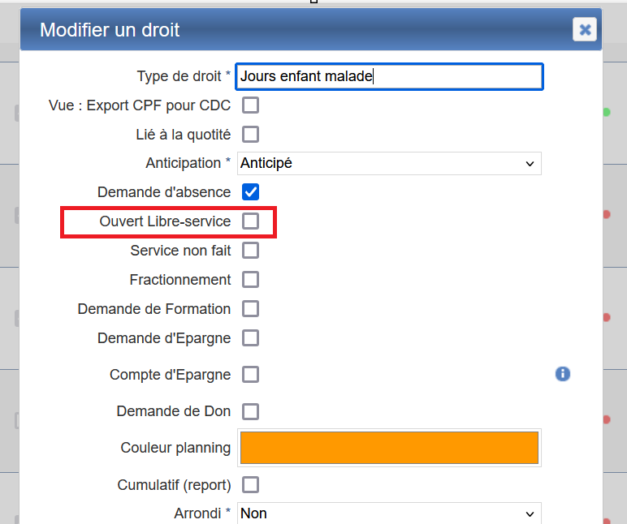
Selon le paramétrage des rôles cela signifie qu’un.e gestionnaire pourra utiliser le compteur pour ajouter des jours à l’agent via le planning, et donc décrémenter le compteur, mais que l’agent.e n’y aura pas accès.
Rôle agent – le compteur n’est pas accessible :
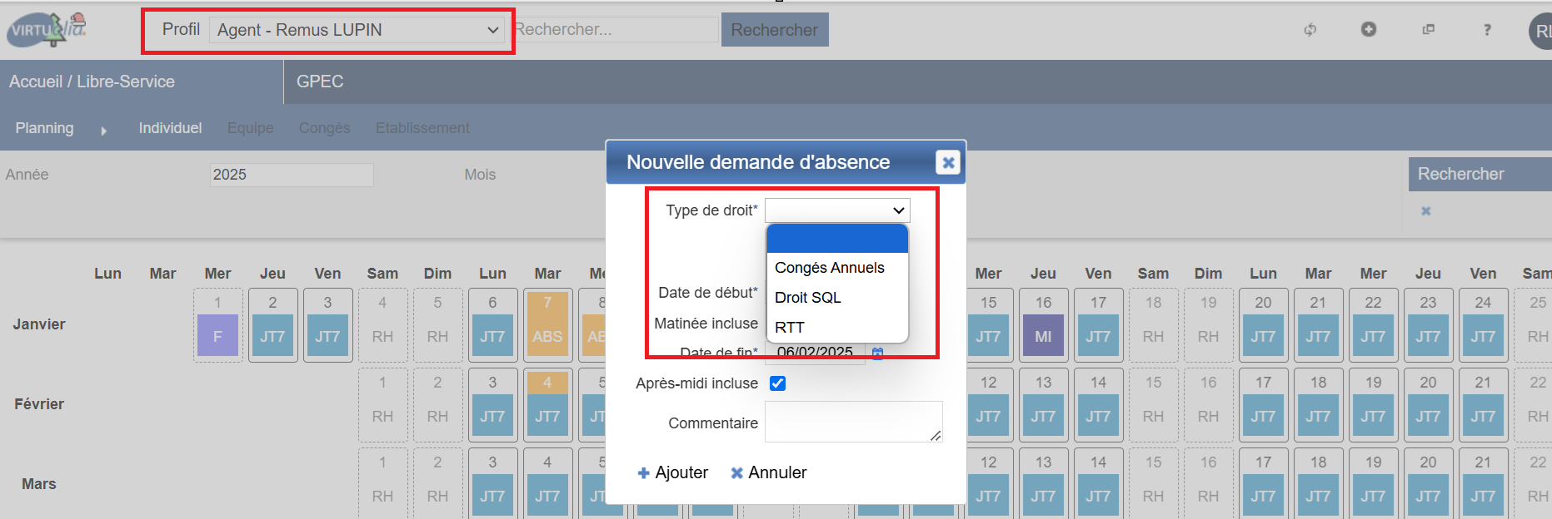

Rôle Gestionnaire – le compteur est accessible :

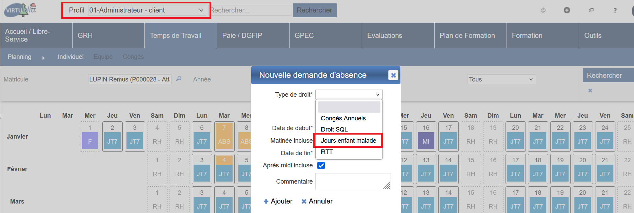

ET05 : Ajout de l'écran "Libre-Service > Planning > Etablissement" permettant de visualiser le planning de l'établissement complet [Mantis #12456]
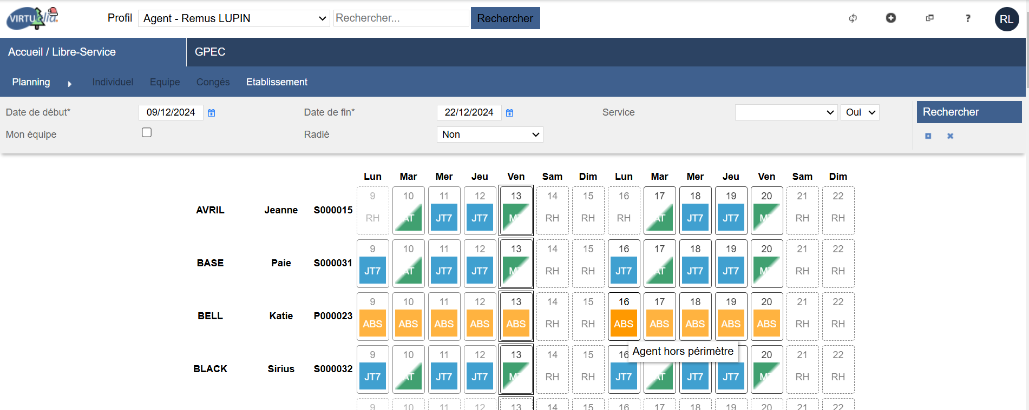

ET06 : Ajout d'un paramètre "Temps de travail - Droits Compteur CET" permettant de définir le compteur de droit qui sera alimenté par les campagnes de CET [Mantis #13401, #13712 et #13716]
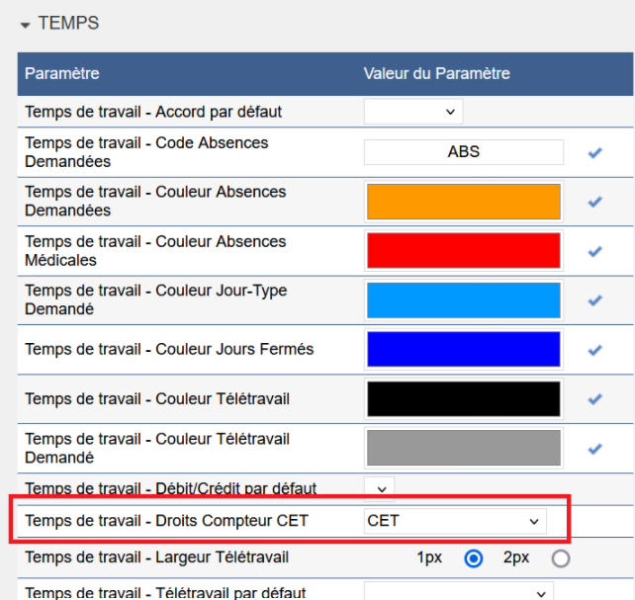

ET07 : Les campagnes de CET pourront dorénavant d'être de type "alimentation" et/ou "consommation" [Mantis #13712]
Il est possible de regrouper les campagnes d’alimentation et de consommation de CET ou de les séparer :
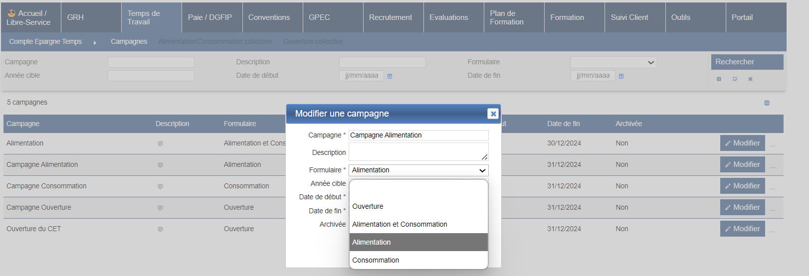

ET08 : Revue des formulaires CET du libre-service [Mantis #13713]
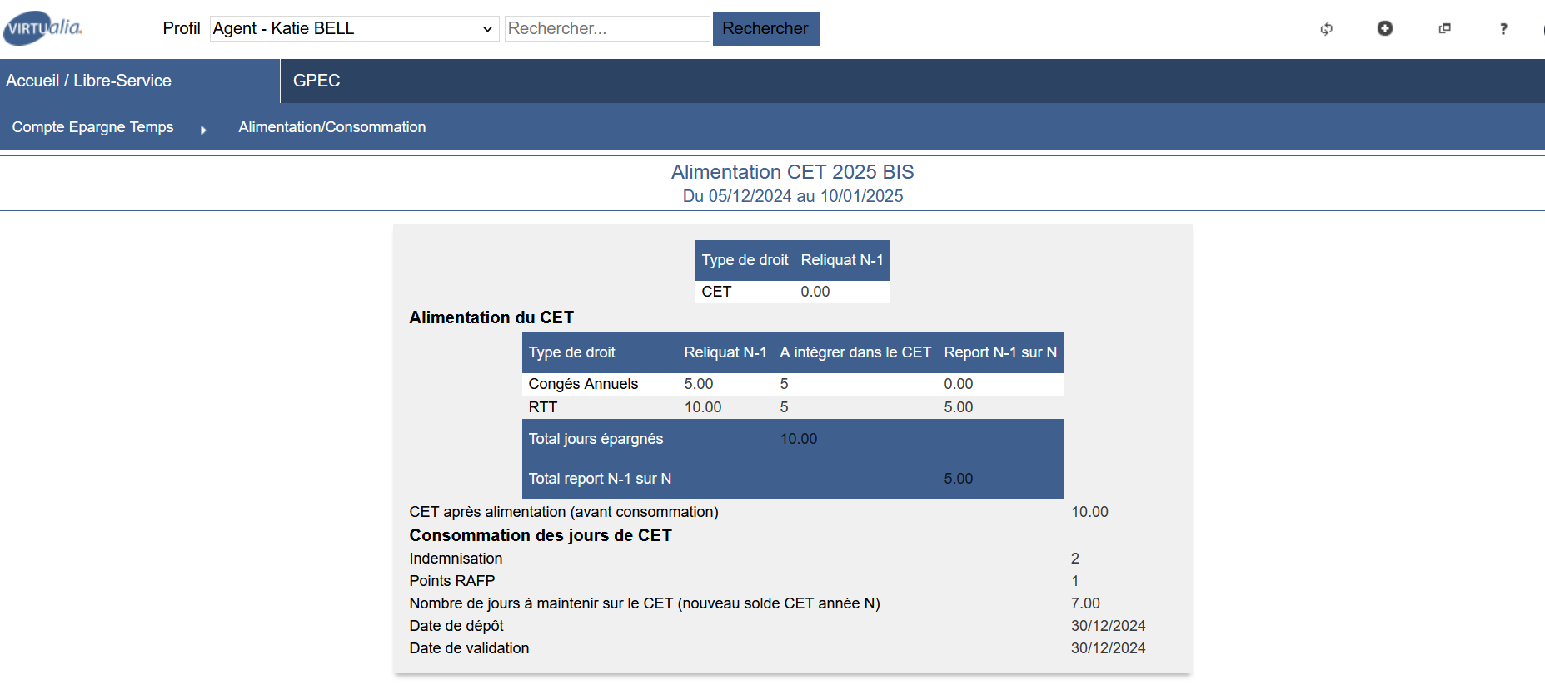

ET09 : Le paramétrage des droits à absences ("GRH / Administration > Statuts et Filières > Droits") admettra dorénavant un "dénominateur d'arrondi" permettant de définir si l'arrondi final doit être à l'entier (1, par défaut), au demi (2), au dixième (10), etc... [Mantis #13843]
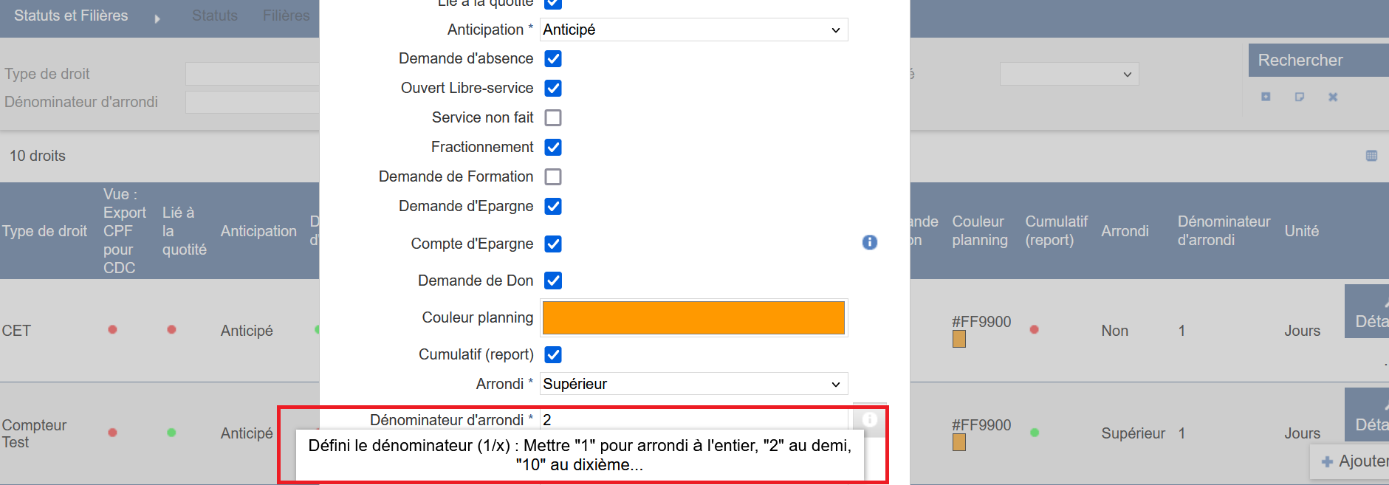

ET10 : Le filtre "Position employé" des écrans de planning seront dorénavant toujours affichés (même sans cliquer sur le bouton "plus de filtre") et devraient dorénavant tenir compte des dates de la recherche - à défaut, la date du jour comptera [Mantis #13917]
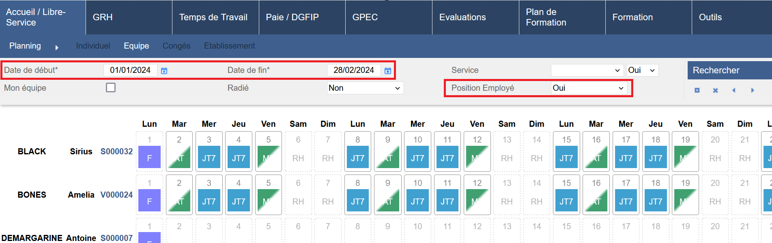

ET11A : Les plannings d'équipes et de service afficheront dorénavant par défaut le mois complet en cours + le mois suivant [Mantis #13920]
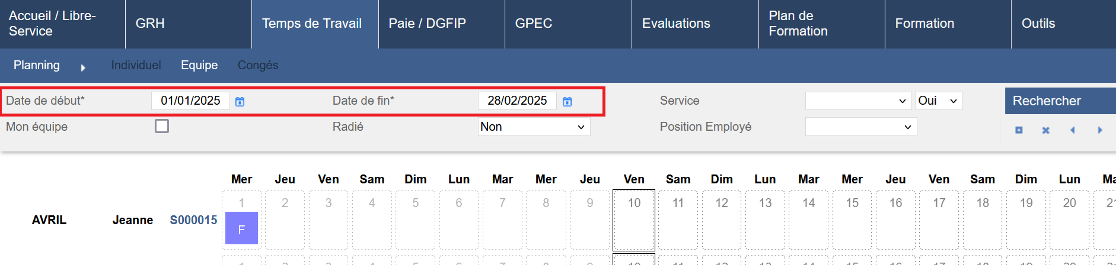
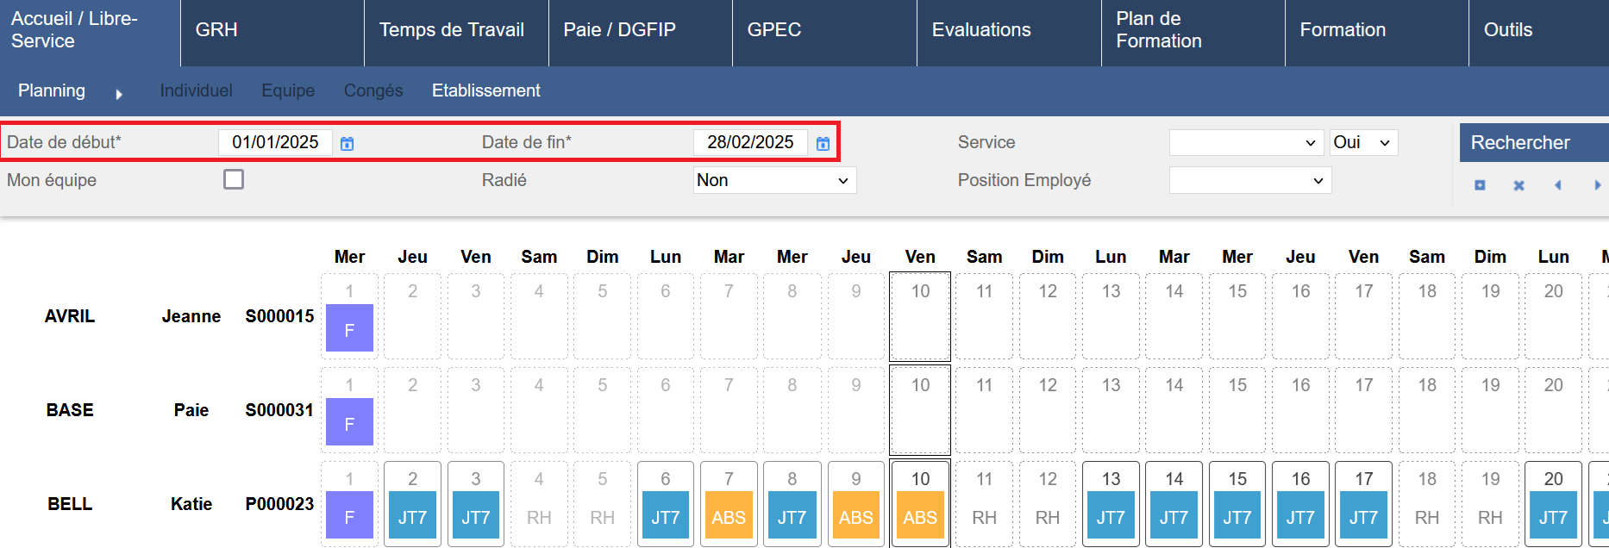

ET11B : L'écran de validation des demandes affichera dorénavant par défaut les demandes de moins 1 mois à plus 9 mois glissants [Mantis #13920]
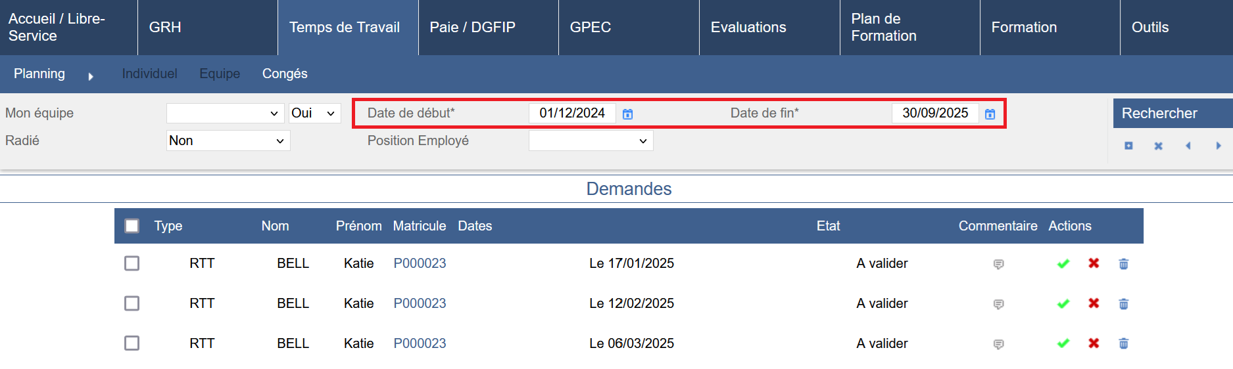

ET11C : L'écran de validation des demandes devrait dorénavant afficher les demandes par ordre : congés/télétravail/jour-type, carrière, dates [Mantis #13920]
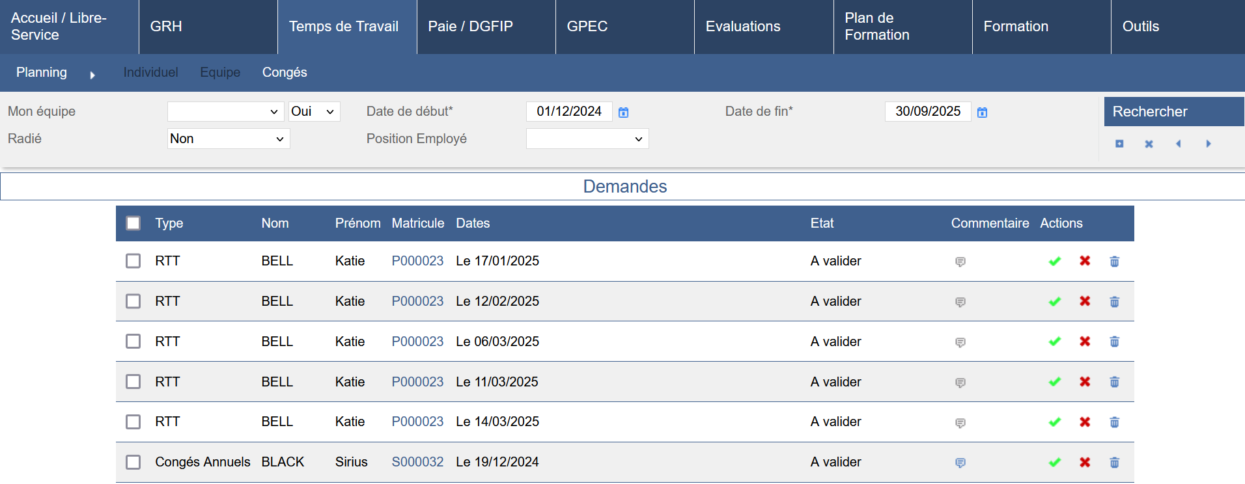

ET11D : Les plannings d'équipes et de service et l'écran de validation des demandes afficheront dorénavant des boutons "plus un mois" et "moins un mois" dans le filtre [Mantis #13920]
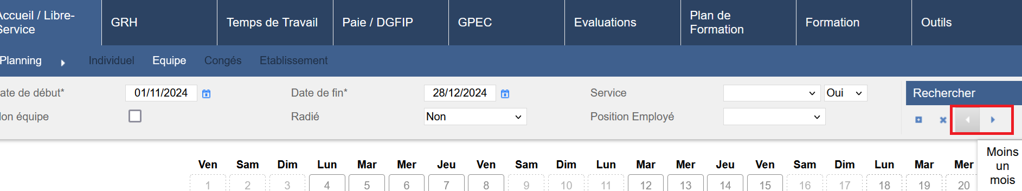

CT01A : Inversion des traductions du détail des demandes de télétravail [Mantis #13327]
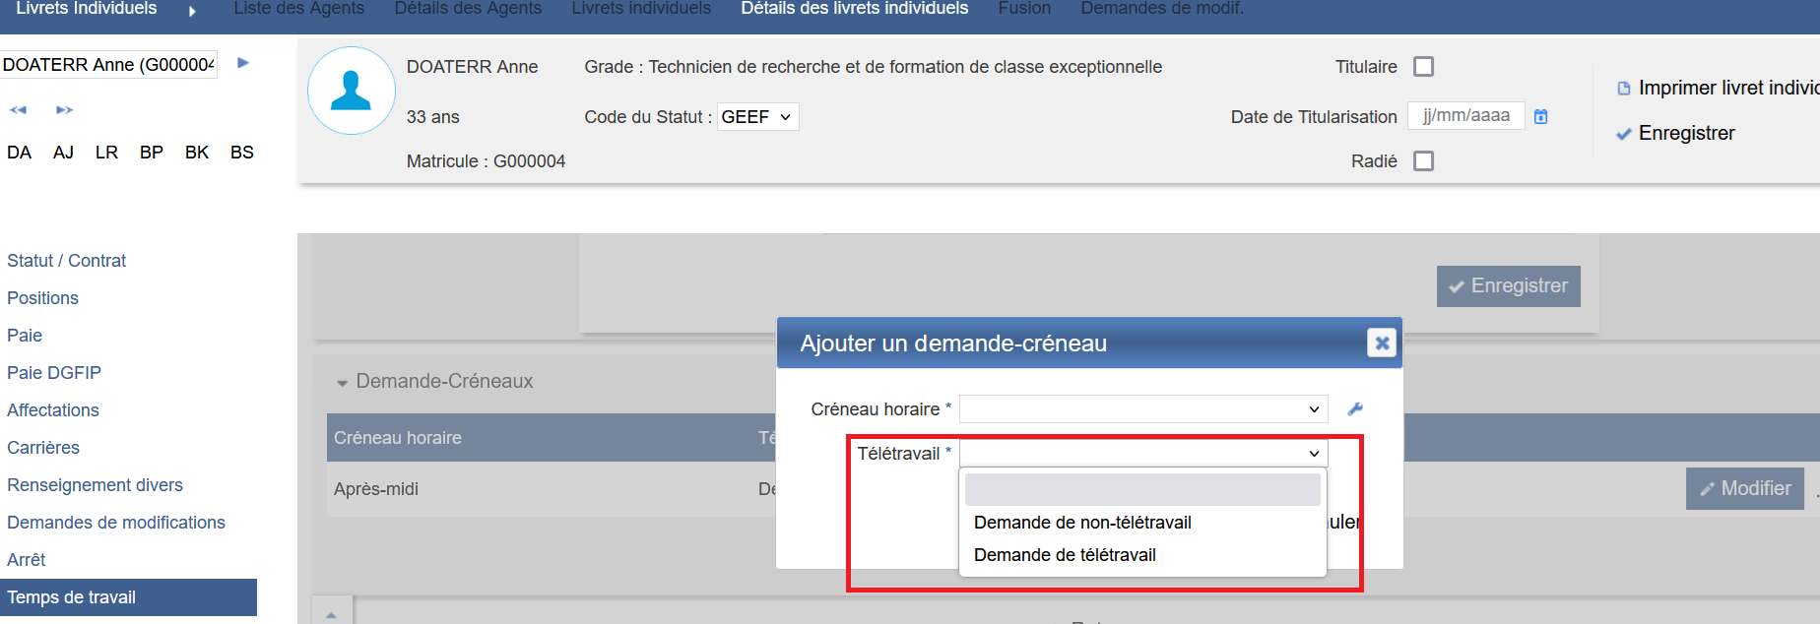

CT01B : Le détail d'une demande de télétravail dans l'écran "GRH > Livrets Individuels > Détails > Temps de Travail" ne devrait plus permettre de saisir des créneaux incohérents avec la journée de l'agent [Mantis #13327]
Il sera à présent seulement possible de demander du télétravail sur les créneaux travaillés :
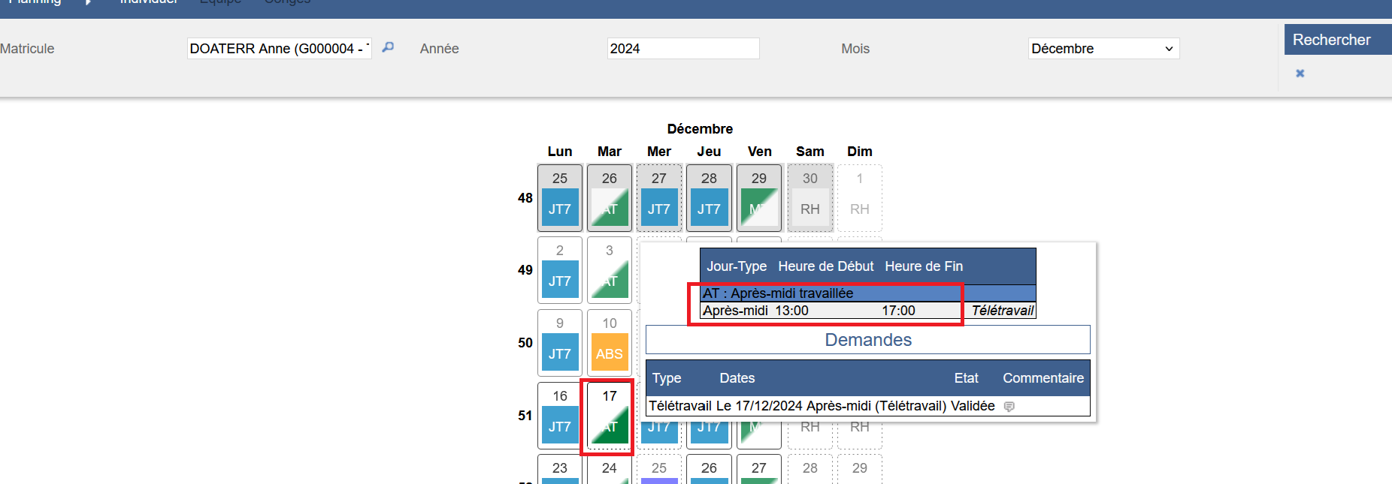

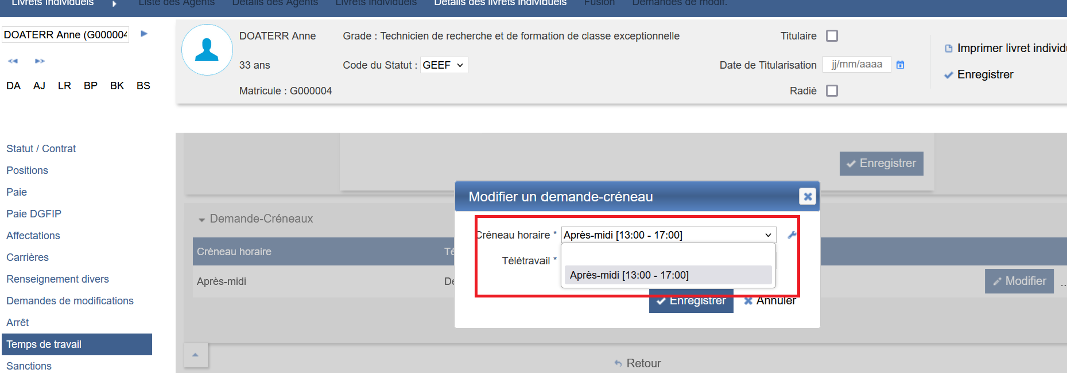

CT01C : Les demandes de jour-types, télétravail et absences saisies depuis l'écran "GRH > Livrets Individuels > Détails > Temps de Travail" ne devrait plus permettre de saisir les informations automatisées (date de la demande, date de validation, utilisateur ayant validé) [Mantis #13327]
Après la correction :
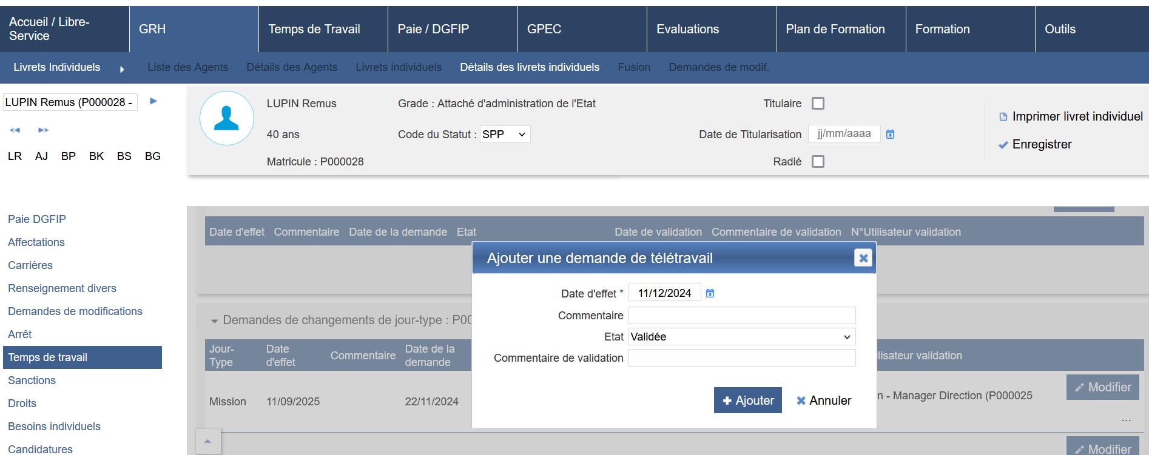

CT02 : Correction du solde affiché dans le CET suite à la modification du calculateur de droits [Mantis #13664]
Avant la correction, le solde des congés visible et utilisable dans « Libre service / Compte épargne temps > Alimentation/consommation » n’était pas cohérent avec le solde restant dans les compteurs.

Avant la correction :
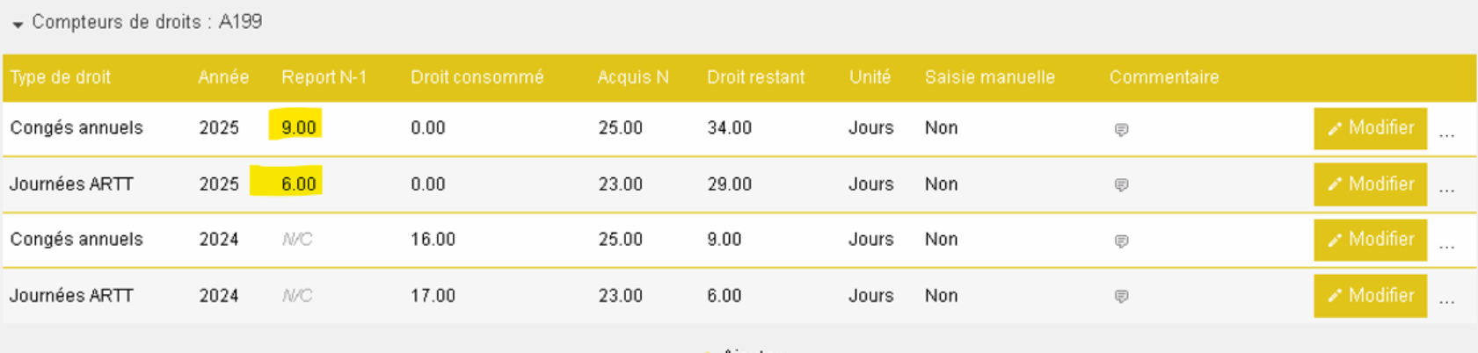

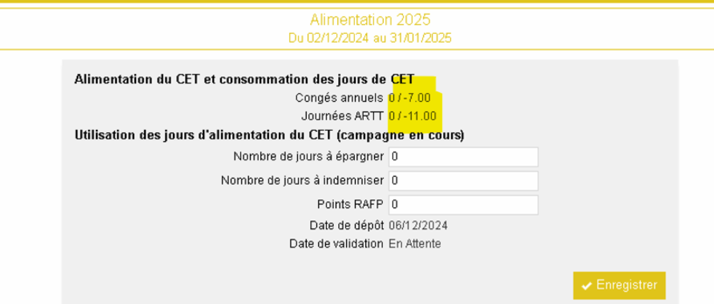

Après la correction :
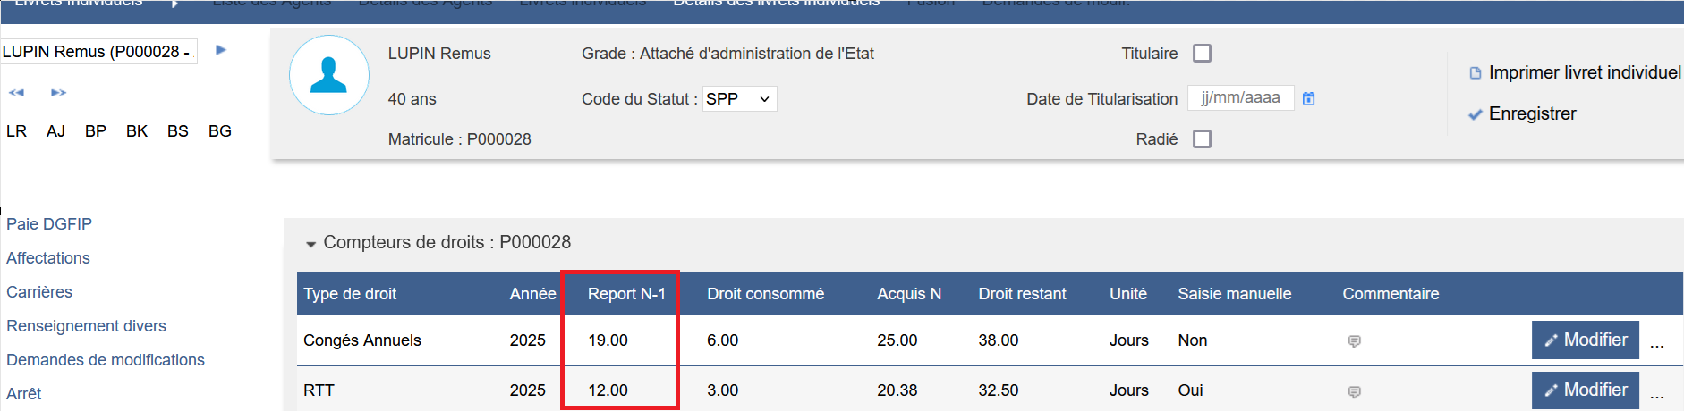

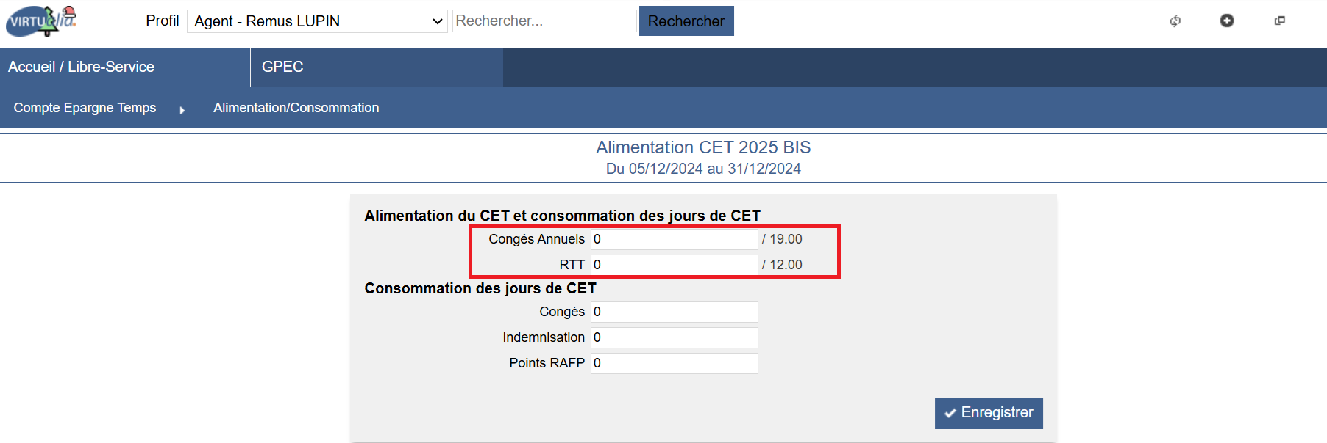

CT03 : Le calcul des jours de fractionnements déduira dorénavant les reliquats N-1 du calcul [Mantis #13856]
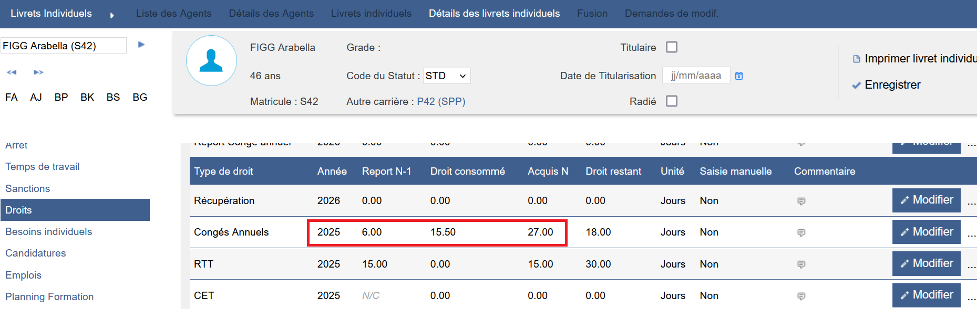
Acquis 2025 : 25 jours + 2 jours de fractionnement pour les jours posés dans la période de référence une fois les 6 jours de report posés.

CT04 : Correction des droits action-objet "Demandes d'absence", "Demandes de changements de jour-type" et "Demandes de télétravail" en "Lecture", ce qui empêche désormais de faire des demandes dans l'écran "Libre-Service > Planning > Individuel" [Mantis #9410]
Avant la correction, avoir l’action-objet en « Lecture » n’empêchait pas d’effectuer une demande.

CT05 : Valider une demande d'absence dans le planning individuel ne devrait plus supprimer l'infobulle du jour concerné [Mantis #13844]
Avant la correction, les infobulles n’étaient plus consultables après validation d’une absence via les écrans de planning. C’est à présent corrigé.
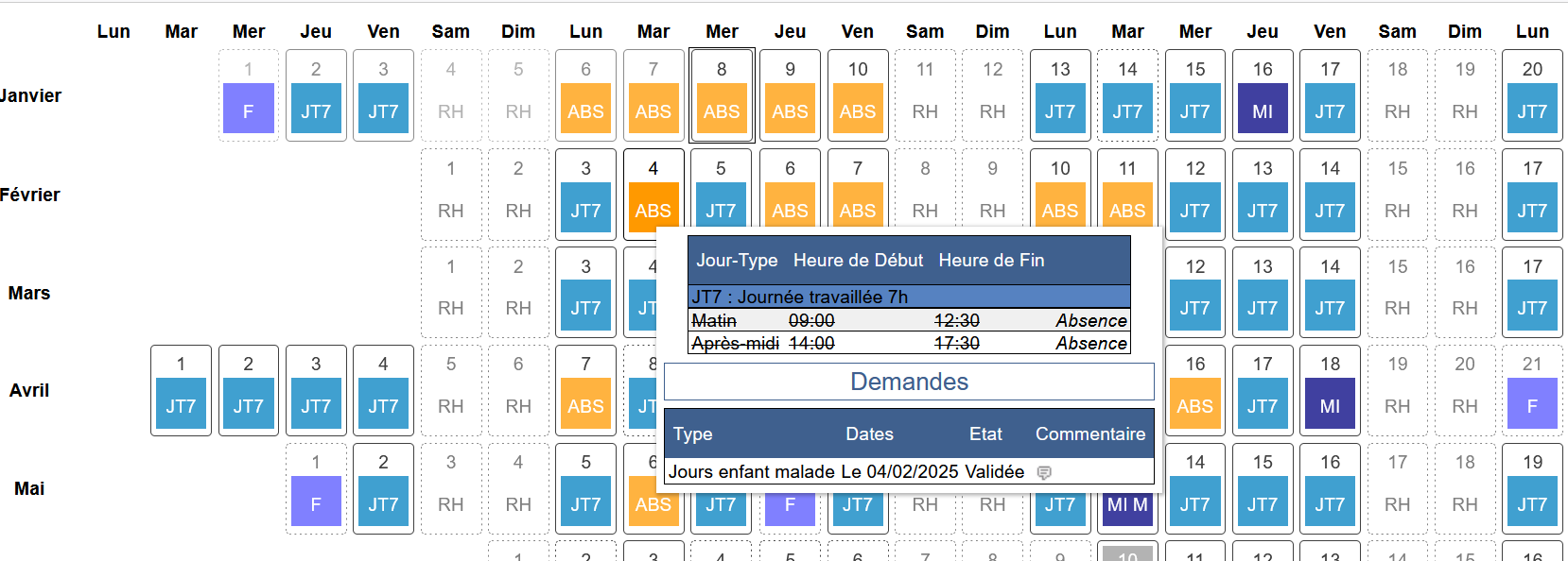

CT06 : L'annulation d'une demande de jour-type ne sera plus soumise à validation pour un jour-type qui n'est pas soumis à validation [Mantis #13864]
Avant la correction, l’annulation d’un changement de jour-type non soumis à validation nécessitait une validation de l’annulation.
C’est à présent corrigé.
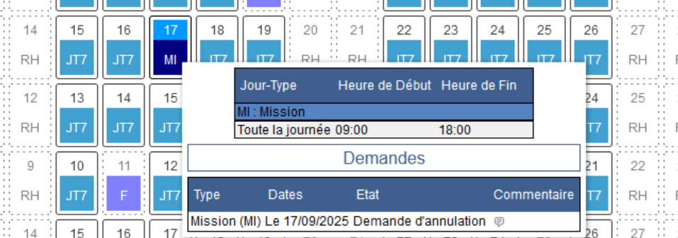

CT07 : Correction de la gestion des demandes de télétravail sur les jours modifiés par une demande de changement de jour-type validée [Mantis #13897]
Avant la correction, il n’était pas possible de faire une demande de télétravail sur un jour pour lequel un changement de jour-type a été validé.
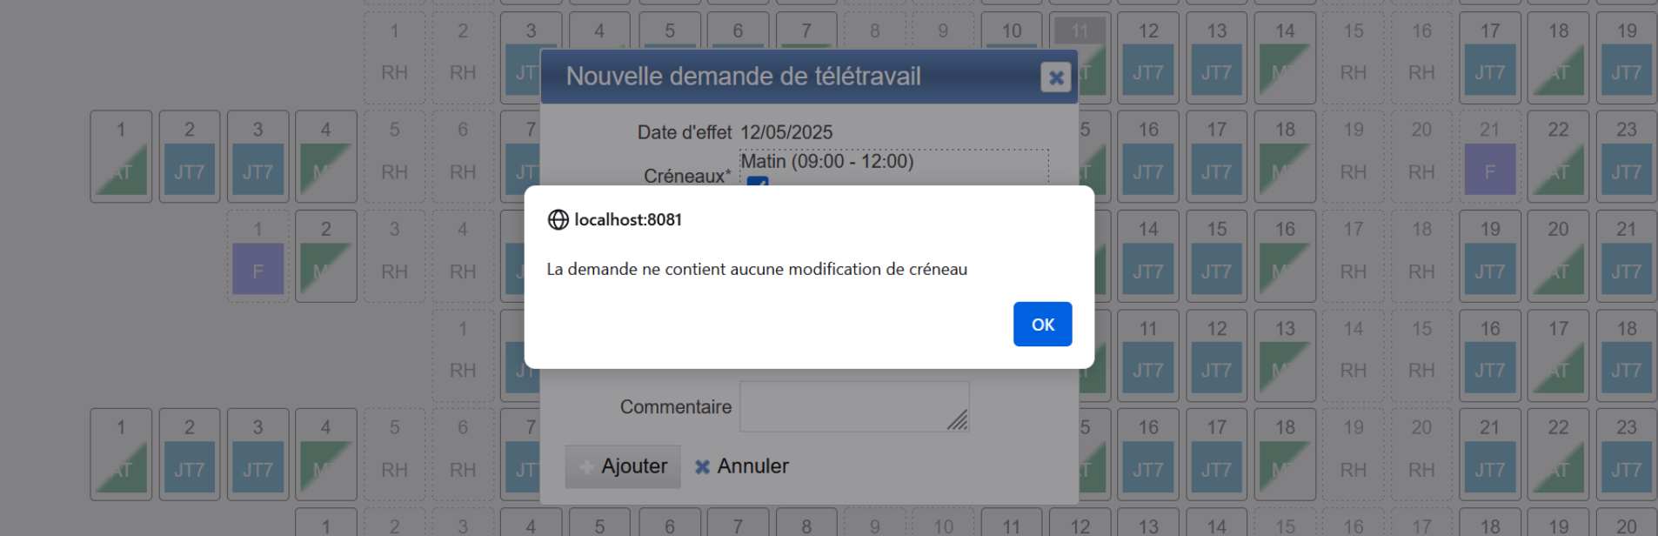
C’est à présent corrigé.

GPEC

EP01 : Les référentiels LOLF admettront dorénavant des codes [Mantis #13687]
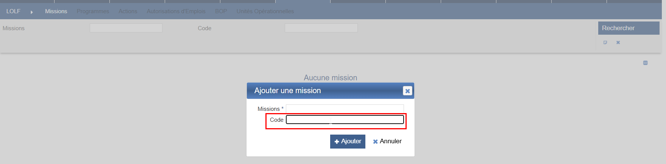
L’ajout d’un code est possible pour tous les écrans du référentiel LOLF (Missions, Programmes, Actions, Autorisations d'Emplois, BOP, Unités Opérationnelles)

EP02 : Seuls les grades "attendus" ou le grade budgétaire seront dorénavant affichés dans la fiche de poste avec le paramètre "Modèle" sur la valeur "SDIS59" [Mantis 0013825]
Avant : tous les grades étaient pris en compte pour les informations de la fiche de poste, qu’ils soient cochés « attendus » ou pas.

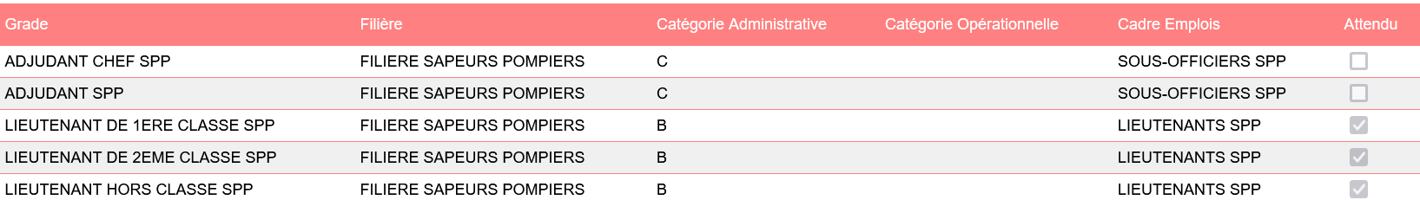



Après : seuls les grades « attendus » sont pris en compte.

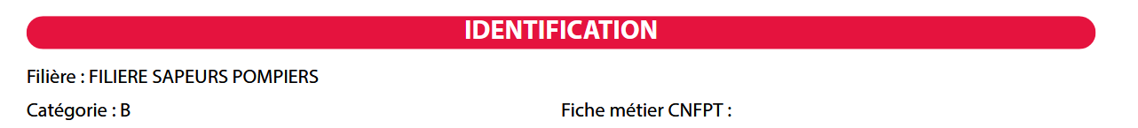

CP01 : Correction d'une anomalie potentielle lors du second clic sur le titre "Adéquation" du bloc d'écrans "GPEC / Synthèses > Adéquations" [Mantis #12108]
Avant la correction, le message d’erreur suivant apparaissait lors d’un double clic sur le titre « Adéquation » :
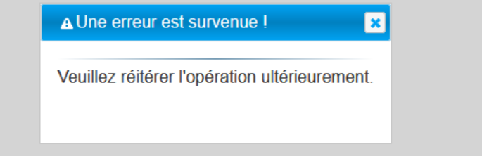

Entretiens

EE01 : L'écran "Entretiens > Avancement de campagne > Par service" affichera dorénavant une colonne "Terminée" et ne comptera plus les enveloppes "à faire" ou "en cours" pour lesquelles une étape supérieure est terminée [Mantis #12074]
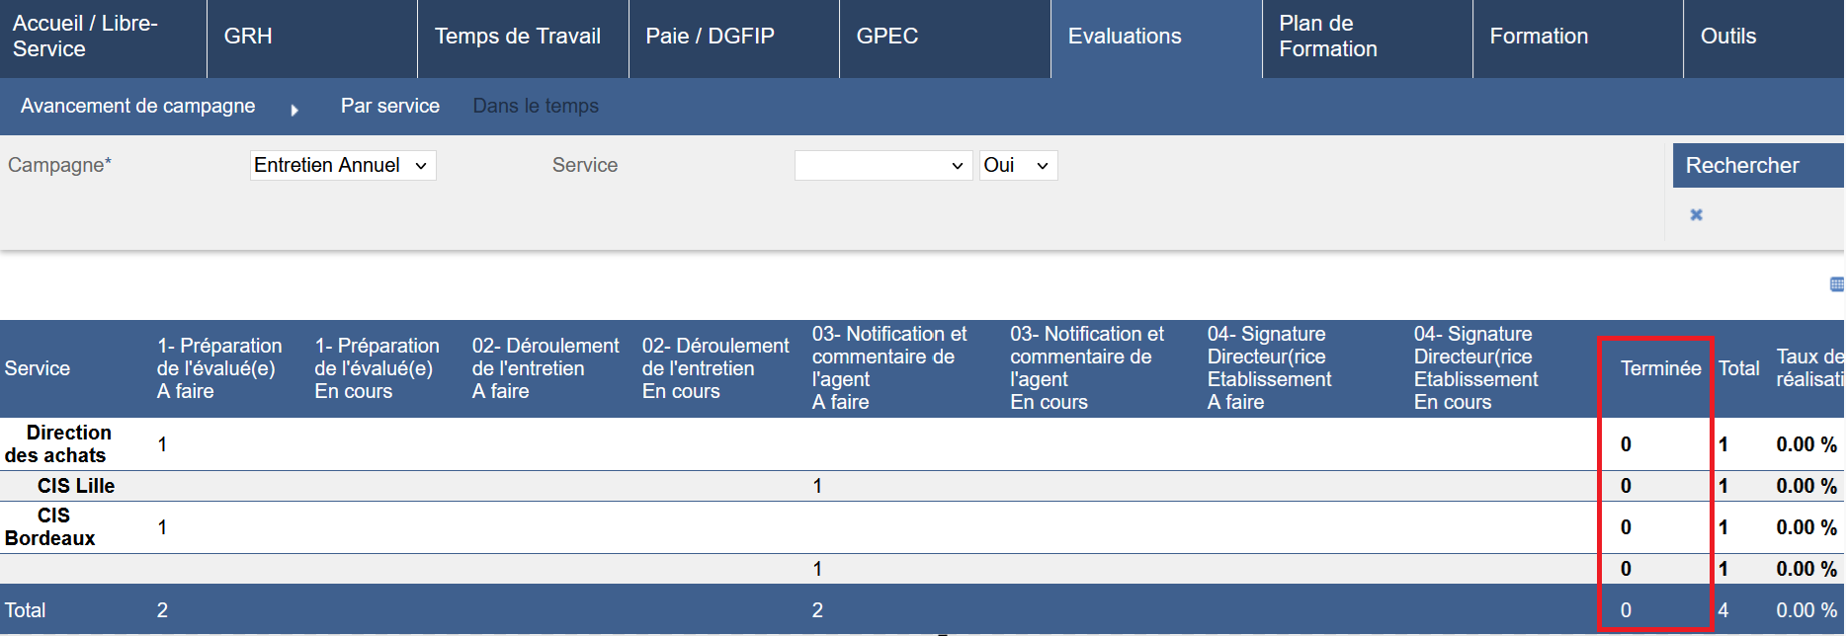

EE02 : L'écran "Entretiens > Avancement de campagne > Dans le temps" sera dorénavant borné par la date de fin de campagne [Mantis #12074]
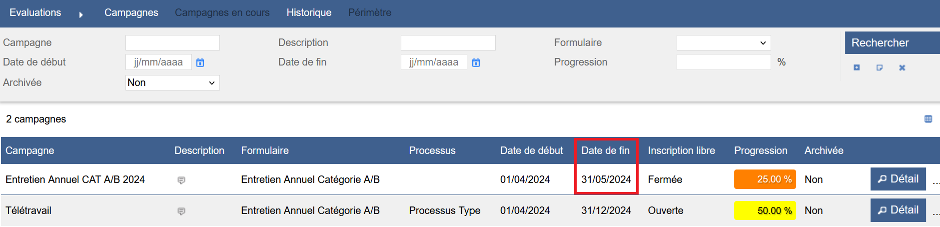

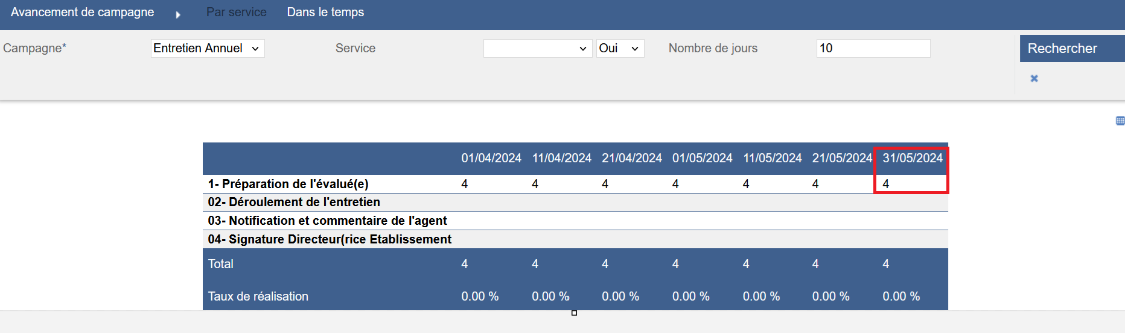

Conventions Dispo SDIS-Employeur

ED01 : Adaptation spécifique avec le paramètre "modèle de données" sur la valeur "SDIS 85" [Mantis #10552]
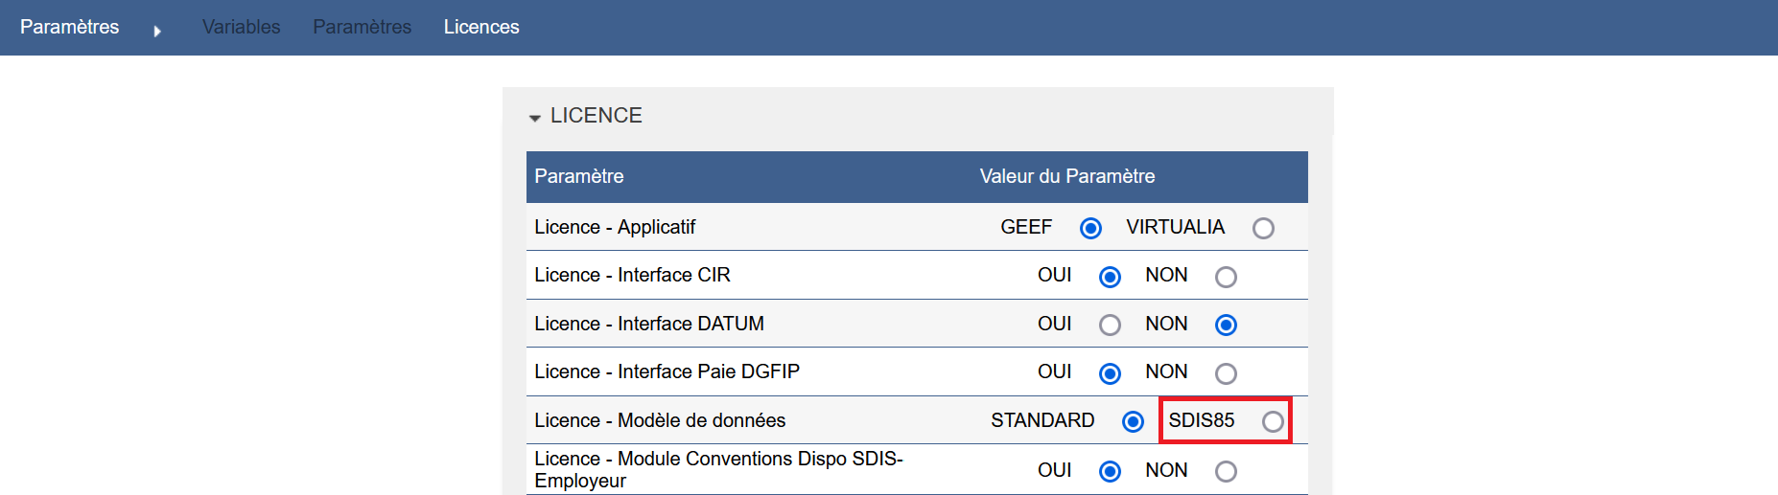

Formation

EF01 : La modification du forfait souhaité ou des dates d'arrivée/départ sur une candidature stagiaire acceptée devrait dorénavant mettre à jour les repas individuels lorsque le paramètre "Logistique Sessions - Repas par agent" est sur la valeur "OUI" [Mantis #12346]
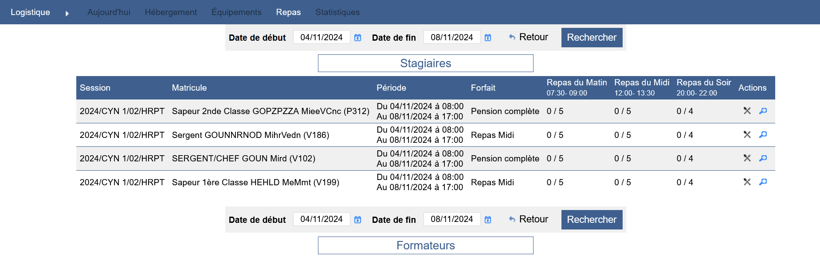

EF02 : Optimisation de la requête de l'écran "Formation > Candidatures > Formateurs" [Mantis #13616]
Point technique – aucune illustration.

EF03 : Le texte "Préciser un motif" dans "Libre-Service > Postuler aux formations > Stagiaire", quand on souhaite annuler la candidature, affichera dorénavant un astérisque [Mantis #13547]
Avant l’évolution :
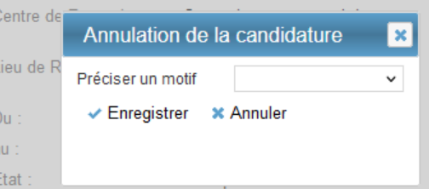

Après l’évolution :
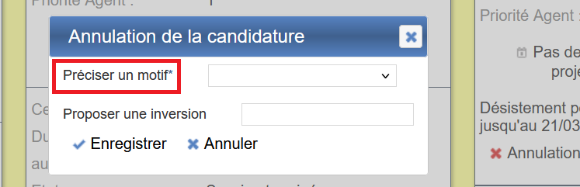

EF04 : Ajout d'un écran "Formation / Administration > Détails Emplois > Aptitudes agrégées" [Pas de Mantis]
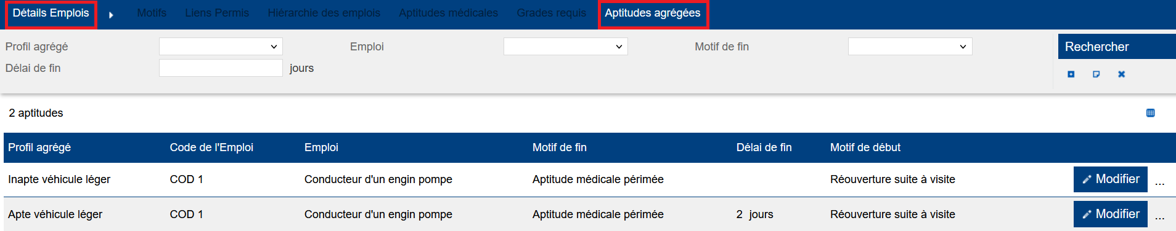

EF05 : L'écran "Formation > Qualité > Abaques de Regnier" a été revu pour ajouter les champs manquants qui ont été ajoutés avec "Points Forts" et "Points Faibles", de plus cet écran n'appliquera plus la sécurité "Périmètre Sessions/Stages" [Mantis #13654]
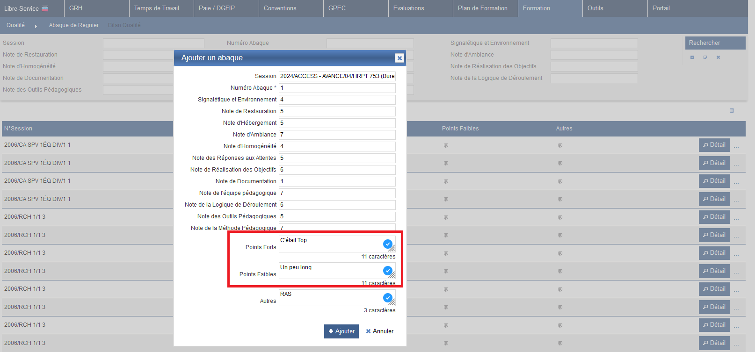

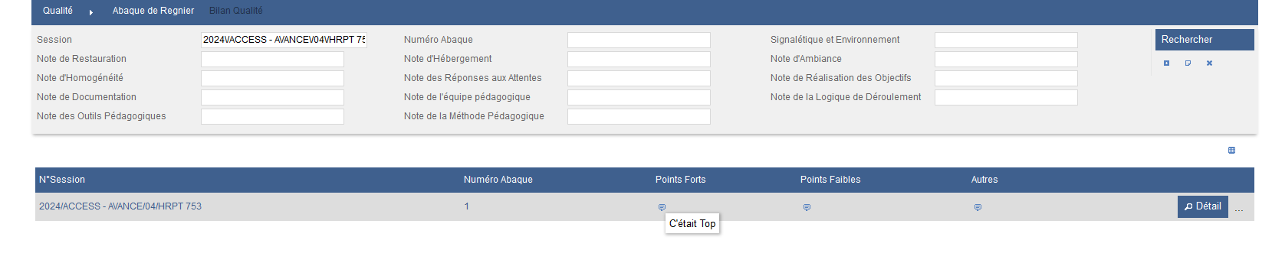

EF06 : L'export Excel/Calc de l'écran "Formation > Sessions > Liste des Sessions" devrait dorénavant afficher une colonne supplémentaire "Motif d'annulation" pour les sessions annulées [Mantis #13747]
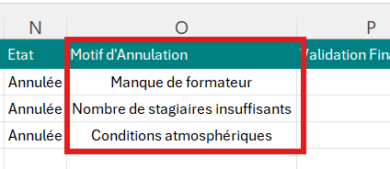

EF07 : La liste des formateurs, disponible depuis l'écran "Formation > Sessions > Edition" lorsque le paramètre "Feuilles de présence - Modèle" est sur la valeur "38", laissera désormais des cases vides lorsque l'agent n'est pas présent sur la demi-journée de la session et l'en-tête de tableau sera répétée sur chaque page [Mantis #10388]
Exemple :
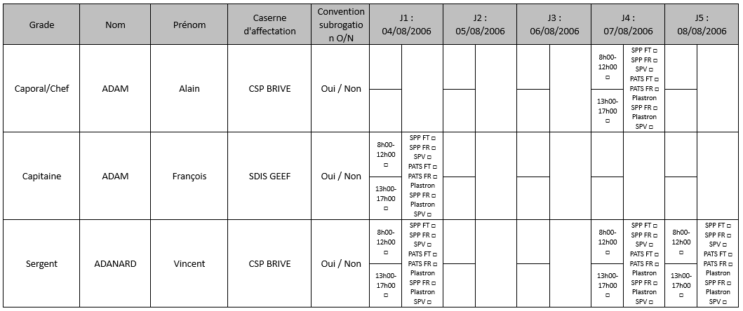

EF08 : L'écran "Libre-service > Postuler aux formations > Formateur" proposera dorénavant un filtre "état" permettant de trouver les candidatures selon leurs états ou les sessions disponibles aux inscriptions [Mantis #7229]
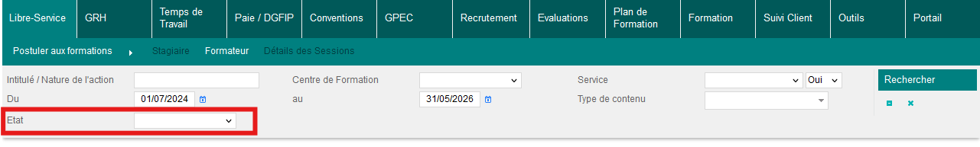

EF09 : L'écran "Formation / Administration > Emplois > FMPA Obligatoires" permettra dorénavant de définir une durée dérogatoire de la séquence pour l'emploi - la modification de ce paramètre nécessite le recalcul de la progression des FMPA [Pas de Mantis]
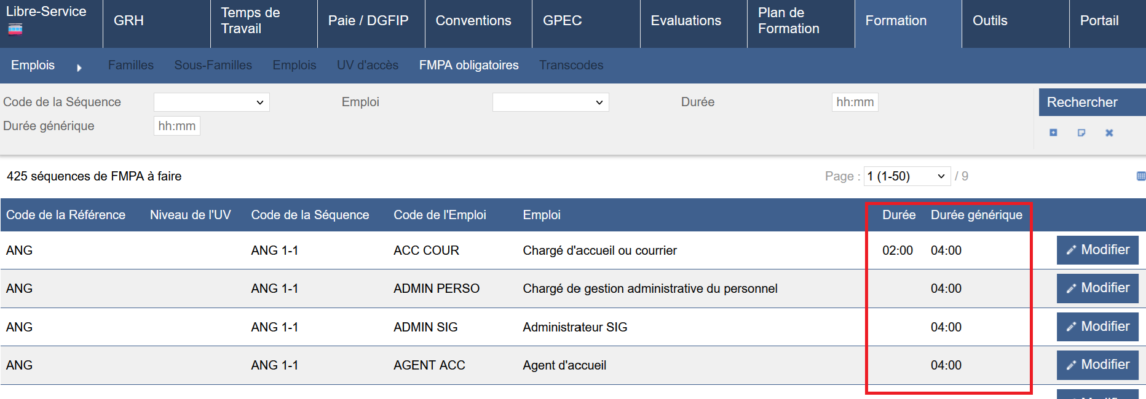

CF01 : La modification d'une séquence de FMPA dans une séance de FMPA sur centre ne devrait dorénavant plus permettre de sélectionner des séquences non éligibles [Mantis #13577]
Avant la correction, modifier une séquence de FMPA dans une séance permettait de sélectionner des séquences non éligibles pour une FMPA sur centre.
Avant la correction :
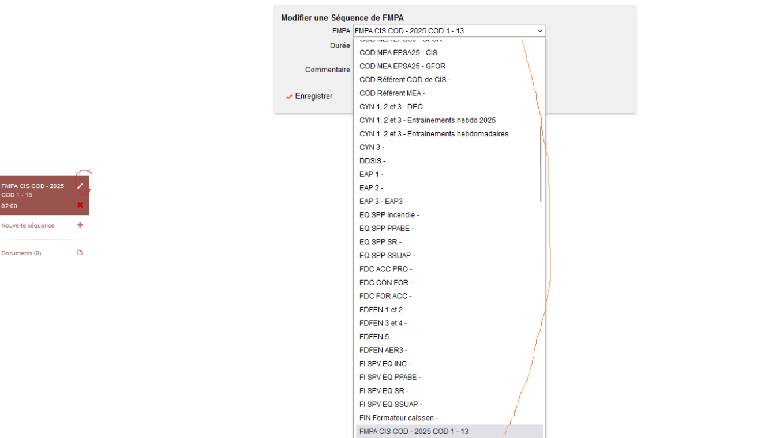
Après la correction :
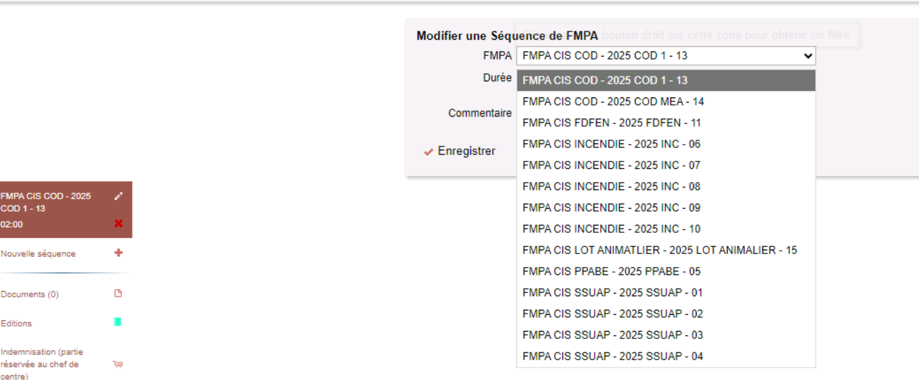

CF02 : Le champ "domaine" sur les références d'UV sera dorénavant facultatif [Mantis #13695]
Avant la correction, le champ « Domaine » était obligatoire.
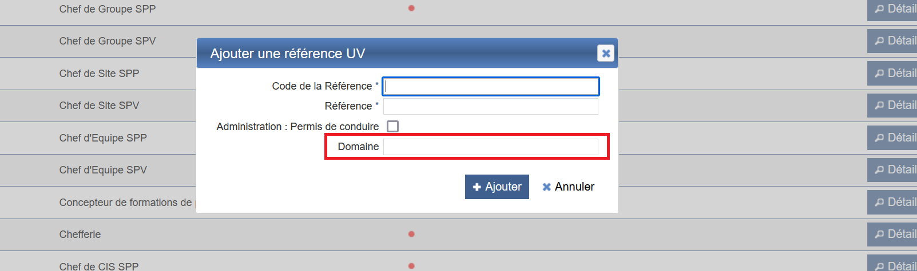

CF03 : Le filtre "année" de l'écran "GRH > Livrets Individuels > Détails des livrets > Formateurs" sera dorénavant lié aux droits action-objet "Formations réalisées" plutôt que "Capacités de Formation" [Mantis #13682]
Point Technique – Pas d’illustration

CF04 : Le champ "Autre payeur" de l'écran "Formation > Sessions > Détails > Logistique" se mettra dorénavant sur la valeur "Agent" uniquement si la case n'est pas cochée et que le champ est vide [Mantis #13670]
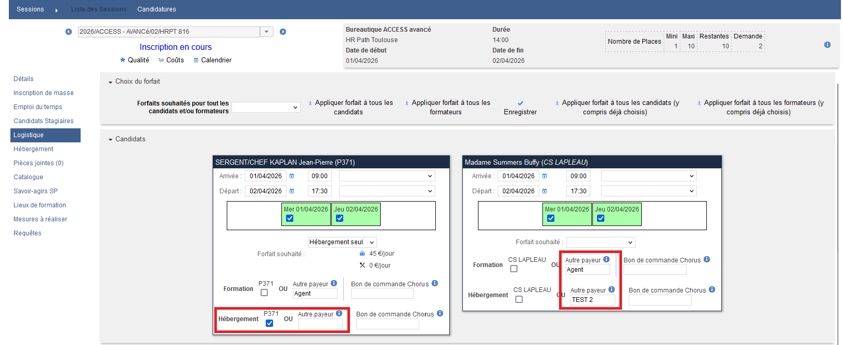

CF05 : Le filtre "Année" de l'écran "Formation > Planification sessions > Sessions" a été modifié pour supprimer automatiquement les espaces inutiles [Mantis #13894]
Avant la correction, en cas d’ajout d’un espace dans le champ « Année » :
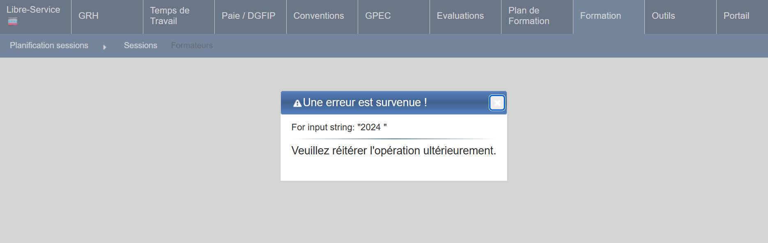
Les espaces inutiles seront dorénavant automatiquement supprimés.

Outils

EO01 : La plupart des dates publipostées pourront dorénavant être publipostées au format "jj mois aaaa" (mois en lettres) en ajoutant le suffixe "_FR" à la balise dans les modèles de documents - ne concerne ni les courriels ni les diplômes [Mantis #13408]
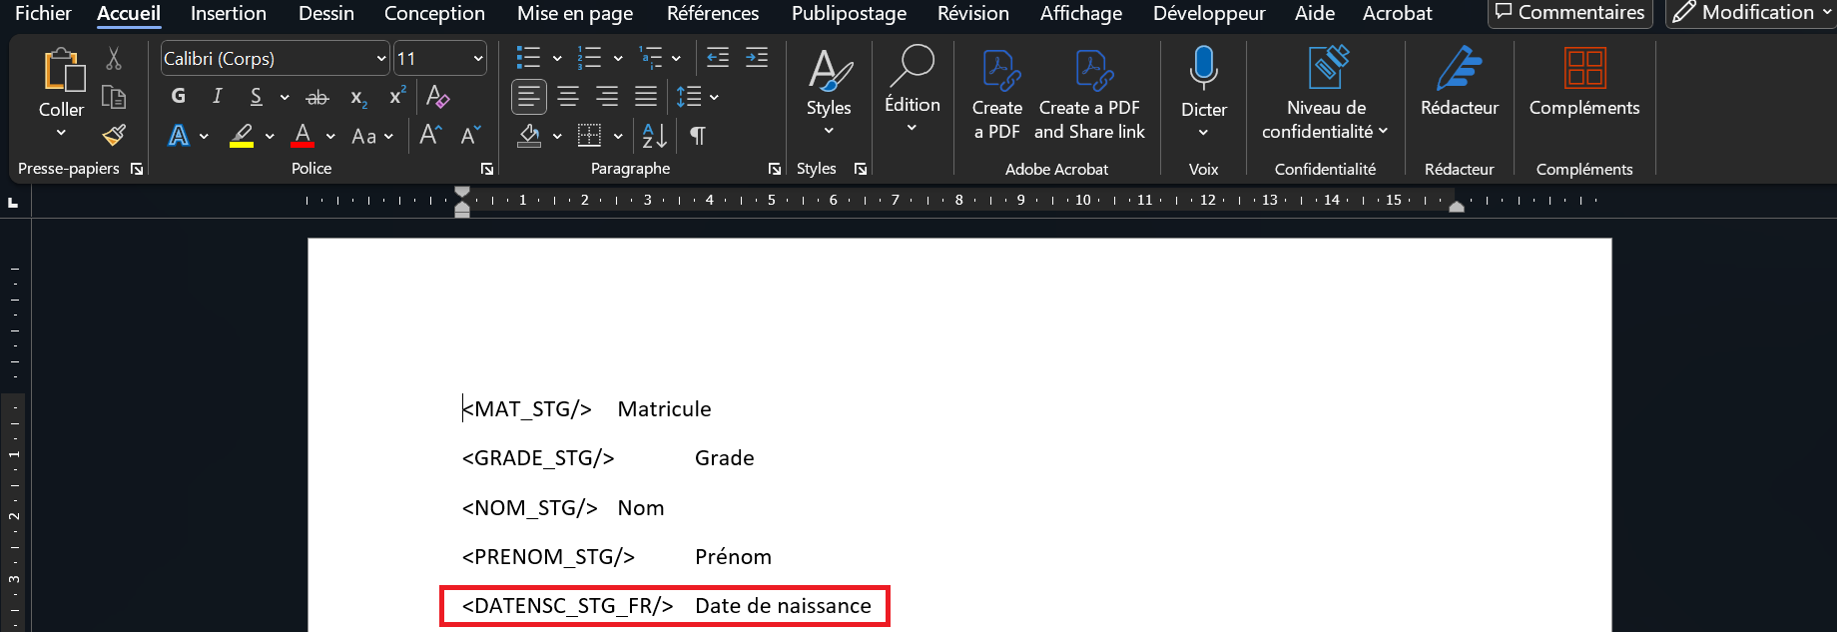

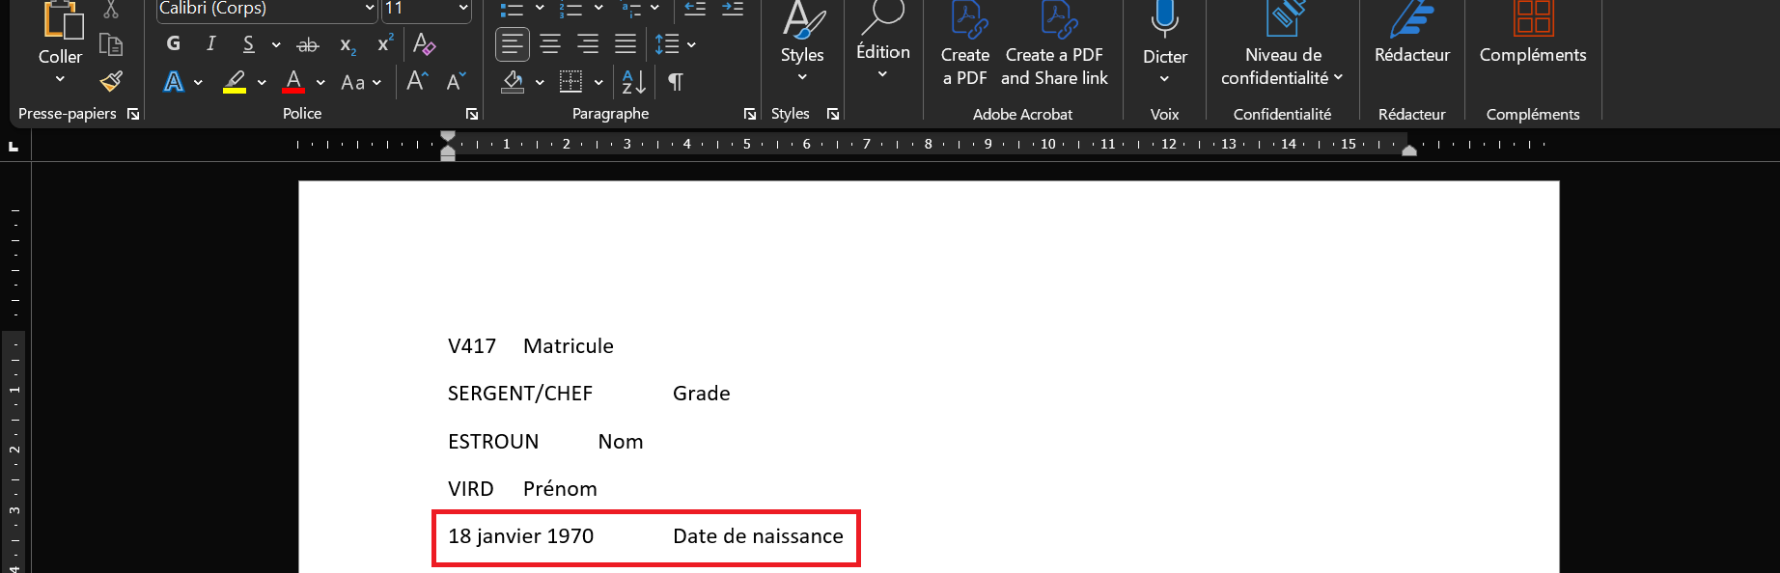

EO02 : Ajout d'un paramètre "Interface entrante - Visite - Ignorer les NON" permettant d'ignorer les lignes de restrictions à "NON" lorsque la ligne contient 5 colonnes ("OUI", par défaut) OU de considérer un "NON" comme étant une inversion du profil (devient alors une restriction sauf si son libellé contient le terme "Inapte") [Pas de Mantis]
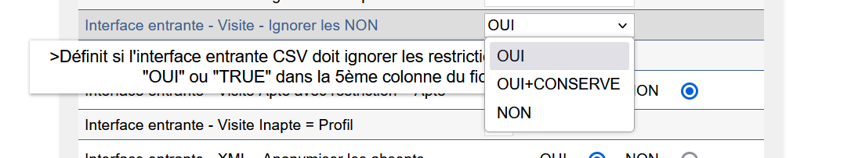

EO03 : Le changement de date relancement le calcul des tables calculées pour les affectations, grades et emplois courants même lorsque le connecteur JMS est inactif [Mantis #13585]
Point technique – aucune illustration.

EO04A : L'interface entrante des restrictions des visites médicales intégrera dorénavant la date de fin de restriction dans un nouveau champ - non pris en compte dans les interfaces entrantes XML et JMS [Mantis #13264]
Point technique – aucune illustration.

EO04B : L'interface entrante des restrictions des visites médicales intégrera dorénavant les "-" en 5ème colonne du fichier CSV comme un "Oui" [Mantis #13264]
Point technique – aucune illustration.

EO05 : Ajout d'un paramètre "Interface entrante - Visite - Calcul global des emplois" permettant de définir si l'interface entrante CSV des visites, restrictions et aptitudes agrégées doit lancer un calcul complet des emplois systématique ("OUI", non recommandé) ou pas ("NON", par défaut) [Mantis #11917]

EO06 : L'interface entrante CSV GALEXP ignorera dorénavant les lignes pour lesquelles la date de visite est égale à la date de prochaine visite [Mantis #13908]
Point technique – aucune illustration.

EO07 : Les périmètres "Agents/carrières" proposeront dorénavant une case à cocher "inclure les sous-services", cochée par défaut, permettant d'exclure les agents des sous-services [Mantis #13921]
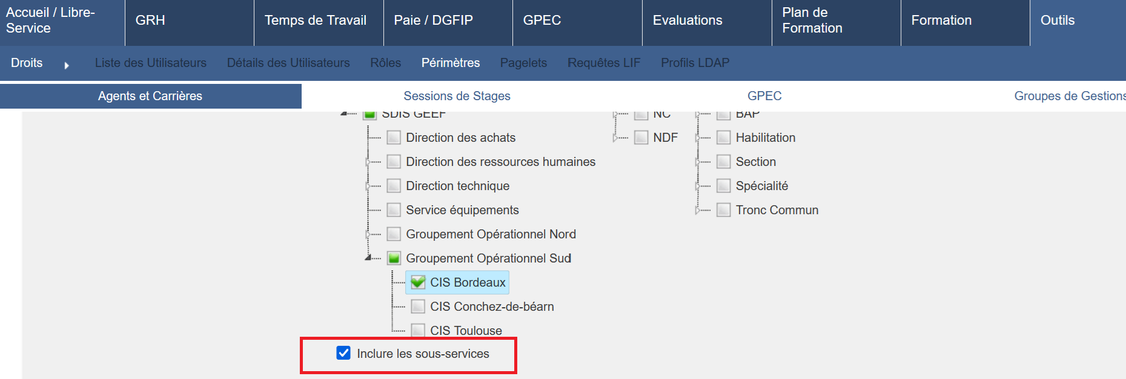

CO01 : L'interface FOAD APIS devrait dorénavant sauvegarder correctement les données d'avancement lorsque le programme de formation FOAD ne fait l'objet d'aucun critère de validation [Mantis #13102]
Point technique – aucune illustration.

CO02 : Correction d'une anomalie potentielle d'affichage dans l'écran "Outils > Droits > Rôles" des accès aux menus lorsque le menu comporte des entrées désuètes [Mantis #13591]
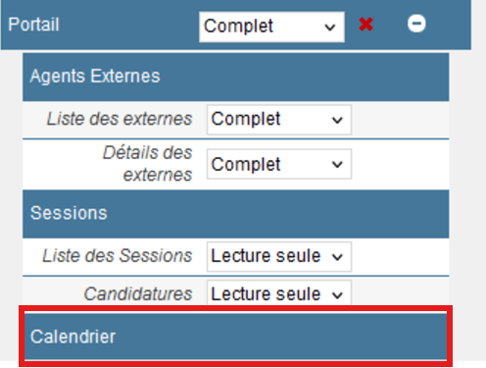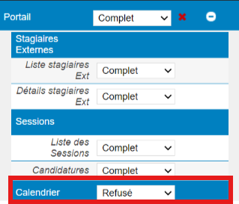

Avant cette correction, la liste déroulante n’était pas toujours proposée.

CO03 : Correction d'une anomalie potentielle lors de l'import d'une sélection de stage du catalogue CNFPT [Mantis #13678]
Point technique – aucune illustration.

CO04 : L'interface entrante CSV des identifiants de connexion ne tiendra dorénavant plus compte des profils utilisateurs avec un rôle "GM" [Mantis #12799]
Point technique – aucune illustration.

CO05 : L'interface sortante webservice Sedit ne devrait plus envoyer le même diplôme avec la même date plusieurs fois [Pas de Mantis]
Point technique – aucune illustration.

CO06 : Le champ "adresse 3" sera dorénavant tronqué à 38 caractères lors de l'envoi à l'IEL CNFPT [Mantis #13733]
Point technique – aucune illustration.

CO07 : Correction pour éviter les erreurs lors de l'envoi de mails contenant des caractères spéciaux (comme $ ou \) dans les balises SPEC_LISTE_, assurant un traitement fiable et sans incident des données [Pas de Mantis]
Point technique – aucune illustration.

